

**TECNOCONSULTA S.A.**

**ESTUDIOS Y DISEÑOS DE LA DOBLE CALZADA DE LA VARIANTE PALMAR DE VARELA INCLUYENDO EL DISEÑO DE CINCO (5) INTERSECCIONES A NIVEL**

**DISEÑO ESTRUCTURAL**

**ALCANTARILLAS TIPO CAJÓN**

**Versión 0**

**Octubre 16 de 2013**

**TABLA DE CONTENIDO**

obJetivo 7

generalidades 8

1.1. Descripción de las estructuras 8

1.2. materiales 8

1.2.1. Concreto 8

1.2.2. Acero de Refuerzo 9

1.3. Normas y especificaciones 9

parámetros de análisis y diseño 10

1.4. cargas 10

1.4.1. Cargas Muertas (D) 10

1.4.2. Carga Viva (L) 10

1.4.3. Empuje vertical de tierras (EV) 10

1.4.4. Empuje Horizontal de Tierras (E) 11

1.4.5. Empuje por carga viva (EL) 11

1.4.6. Empuje Hidrostático (EW) 11

1.4.7. Viento (W) 11

1.4.8. Sismo (EQ) 11

1.5. combinaciones de carga 11

1.5.1. Condiciones de Servicio 11

1.5.2. Condiciones de Resistencia 11

modelode análisis para las estructuras 12

1.1 Modelo de análisis estructura B=1.5 – H=1.5 – hr=0.0-2.5m 12

1.2 Modelo de análisis estructura B=2 – H=1.5 – hr=2.5 m 14

1.3 Modelo de análisis estructura B=2 – H=2 – hr=0.9m 16

1.4 Modelo de análisis estructura B=3 – H=1.5 – hr=1.0m 18

1.5 Modelo de análisis estructura B=3 – H=2 – hr=0.5m 20

1.6 Modelo de análisis estructura 2 celdas B=2.5 – H=1 – hr=0.5m 22

1.7 Modelo de análisis estructura 2 celdas B=3 – H=1.5 – hr=1.0m 24

1.8 Modelo de análisis estructura 2 celdas B=4.0 – H=2.0 – hr=0.5m 26

1.9 Modelo de análisis estructura 2 celdas B=4.0 – H=2.5 – hr=1.5m 28

1.10 Modelo de análisis estructura 3 celdas B=2.5 – H=2.5 – hr=0.5m 30

1.11 Modelo de análisis estructura 3 celdas B=4.0 – H=1.5 – hr=2.5m 32

diseño cajón b=1.5 – h=1.5 36

1.12 diseño placa inferior 37

1.13 diseño muro lateral 38

1.14 diseño placa superior 39

diseño cajón b=2.0 – h=1.5 40

1.15 diseño placa inferior 41

1.16 diseño muro lateral 42

1.17 diseño placa superior 43

diseño cajón b=2.0 – h=2.0 44

1.18 diseño placa inferior 45

1.19 diseño muro lateral 46

1.20 diseño placa superior 47

diseño cajón b=3.0 – h=1.5 48

1.21 diseño placa inferior 49

1.22 diseño muro lateral 50

1.23 diseño placa superior 51

diseño cajón b=3.0 – h=2.0 52

1.24 diseño placa inferior 53

1.25 diseño muro lateral 54

1.26 diseño placa superior 55

diseño cajón 2c b=2.5 – h=1.0 56

1.27 diseño placa inferior 57

1.28 diseño muro INTERNO 59

1.29 diseño placa superior 60

diseño cajón 2c b=3.0 – h=1.5 61

1.30 diseño placa inferior 62

1.31 diseño muro lateral 63

1.32 diseño muro INTERNO 64

1.33 diseño placa superior 65

diseño cajón 2c b=4.0 – h=2.0 66

1.34 diseño placa inferior 67

1.35 diseño muro lateral 68

1.36 diseño muro INTERNO 69

1.37 diseño placa superior 70

diseño cajón 2c b=4.0 – h=2.5 71

1.38 diseño placa inferior 72

1.39 diseño muro lateral 73

1.40 diseño muro INTERNO 74

1.41 diseño placa superior 75

diseño cajón 3c b=2.5 – h=2.5 76

1.42 diseño placa inferior LUCES EXTERNAS 77

1.43 diseño placa inferior LUCES INTERNAS 78

1.44 diseño muro lateral 79

1.45 diseño muroS INTERNOS 80

1.46 diseño placa superior LUCES EXTERNAS 81

1.47 diseño placa superior LUCES INTERNAS 82

diseño cajón 3c b=4.0 – h=1.5 83

1.48 diseño placa inferior LUCES EXTERNAS 84

1.49 diseño placa inferior LUCES INTERNAS 85

1.50 diseño muro lateral 86

1.51 diseño muroS INTERNOS 87

1.52 diseño placa superior LUCES EXTERNAS 88

1.53 diseño placa superior LUCES INTERNAS 89

**LISTA DE FIGURAS**

Figura 1. Modelo análisis Box B=1.5-H=1.5-hr=0.0 – 2.5m 12

Figura 2. Carga permanente sobre el modelo B=1.5-H=1.5-hr=0.0 – 2.5m 13

Figura 3. Carga viva para momento y cortante modelo de análisis B=1.5-H=1.5-hr=0.0 – 2.5m 13

Figura 4. Empuje estático de tierras sobre el modelo B=1.5-H=1.5-hr=0.0 - 2.5m 14

Figura 5. Modelo análisis Box B=2-H=1.5-hr=0.5 14

Figura 6. Carga permanente sobre el modelo Box B=2-H=1.5-hr=2.5 15

Figura 7. Carga viva para momentoy cortante modelo de análisis Box B=2-H=1.5-hr=2.5 15

Figura 8. Empuje estático de tierras sobre el modeloBox B=2-H=1.5-hr=2.5 16

Figura 9. Modelo análisis Box B=2-H=2-hr=0.9m 16

Figura 10. Carga permanente sobre el modelo B=2-H=2-hr=0.9m 17

Figura 11. Carga viva para momento y cortante modelo de análisis B=1-H=1-hr=2.0 – 3.0m 17

Figura 12. Empuje estático de tierras sobre el modelo B=2-H=2-hr=0.9m 18

Figura 13. Modelo análisis Box B=3-H=1.5-hr=1.0m 18

Figura 14. Carga permanente sobre el modelo B=3-H=1.5-hr=1.0m 19

Figura 15. Carga viva para momento y cortante modelo de análisis B=3-H=1.5-hr=1.0m 19

Figura 16. Empuje estático de tierras sobre el modelo B=3-H=1.5-hr=1.0m 20

Figura 17. Modelo análisis Box B=3-H=2-hr=0.5m 20

Figura 18. Carga permanente sobre el modelo B=3-H=2-hr=0.5m 21

Figura 19. Carga viva para momento y cortante modelo de análisis B=3-H=2-hr=0.5m 21

Figura 20. Empuje estático de tierras sobre el modelo B=3-H=2-hr=0.5m 22

Figura 21. Modelo análisis Box 2 celdas B=2.5-H=1-hr=0.5m 22

Figura 22. Carga permanente sobre el modelo 2 celdas B=2.5-H=1-hr=0.5m 23

Figura 23. Carga viva para momento y cortante modelo de análisis 2 celdas B=2.5-H=1-hr=0.5m 23

Figura 24. Empuje estático de tierras sobre el modelo 2 celdas B=2.5-H=1-hr=0.5m 24

Figura 25. Modelo análisis Box 2 celdas B=3.0-H=1.5-hr=1.0m 24

Figura 26. Carga permanente sobre el modelo 2 celdas B=3.0-H=1.5-hr=1.0m 25

Figura 27. Carga viva para momento y cortante modelo de análisis 2 celdas B=3.0-H=1.5-hr=1.0m 25

Figura 28. Empuje estático de tierras sobre el modelo 2 celdas B=3.0-H=1.5-hr=1.0m 26

Figura 29. Modelo análisis Box 2 celdas B=4.0-H=2.0-hr=0.5m 26

Figura 30. Carga permanente sobre el modelo 2 celdas B=4.0-H=2.0-hr=0.5m 27

Figura 31. Carga viva para momento y cortante modelo de análisis 2 celdas B=4.0-H=2.0-hr=0.5m 27

Figura 32. Empuje estático de tierras sobre el modelo 2 celdas B=4.0-H=2.0-hr=0.5m 28

Figura 33. Modelo análisis Box 2 celdas B=4.0-H=2.5-hr=1.5m 28

Figura 34. Carga permanente sobre el modelo 2 celdas B=4.0-H=2.5-hr=1.5m 29

Figura 35. Carga viva para momento y cortante modelo de análisis 2 celdas B=4.0-H=2.5-hr=1.5m 29

Figura 36. Empuje estático de tierras sobre el modelo 2 celdas B=4.0-H=2.5-hr=1.5m 30

Figura 37. Modelo análisis Box 3 celdas B=2.5-H=2.5-hr=0.5m 30

Figura 38. Carga permanente sobre el modelo 3 celdas B=2.5-H=2.5-hr=0.5m 31

Figura 39. Carga viva para momento y cortante modelo de análisis 3 celdas B=2.5-H=2.5-hr=0.5m 31

Figura 40. Empuje estático de tierras sobre el modelo 3 celdas B=2.5-H=2.5-hr=0.5m 32

Figura 41. Modelo análisis Box 3 celdas B=4.0-H=1.5-hr=2.5m 32

Figura 42. Carga permanente sobre el modelo 3 celdas B=4.0-H=1.5-hr=2.5m 33

Figura 43. Carga viva para momento y cortante modelo de análisis 3 celdas B=4.0-H=1.5-hr=2.5m 33

Figura 44. Empuje estático de tierras sobre el modelo 3 celdas B=4.0-H=1.5-hr=2.5m 33

Figura 45. Momento de diseño para refuerzo del Box B=1.5 – H=1.5 36

Figura 46. Cortante de diseño para refuerzo del Box B=1.5 – H=1.5 36

Figura 47. Momento de diseño para refuerzo del Box B=2.0 – H=1.5 40

Figura 48. Cortante de diseño para refuerzo del Box B=2.0 – H=1.5 40

Figura 49. Momento de diseño para refuerzo del Box B=2.0 – H=2.0 44

Figura 50. Cortante de diseño para refuerzo del Box B=2.0 – H=2.0 44

Figura 51. Momento de diseño para refuerzo del Box B=3.0 – H=1.5 48

Figura 52. Cortante de diseño para refuerzo del Box B=3.0 – H=1.5 48

Figura 53. Momento de diseño para refuerzo del Box B=3.0 – H=2.0 52

Figura 54. Cortante de diseño para refuerzo del Box B=3.0 – H=2.0 52

Figura 55. Momento de diseño para refuerzo del Box 2C B=2.5 – H=1.0 56

Figura 56. Cortante de diseño para refuerzo del 2C Box B=2.5 – H=1.0 56

Figura 57. Momento de diseño para refuerzo del Box B=3.0 – H=1.5 61

Figura 58. Cortante de diseño para refuerzo del Box B=3.0 – H=1.5 61

Figura 59. Momento de diseño para refuerzo del Box 2C B=4.0 – H=2.0 66

Figura 60. Cortante de diseño para refuerzo del Box 2C B=4.0 – H=2.0 66

Figura 61. Momento de diseño para refuerzo del Box 2C B=4.0 – H=2.5 71

Figura 62. Cortante de diseño para refuerzo del Box 2C B=4.0 – H=2.5 71

Figura 63. Momento de diseño para refuerzo del Box 3C B=2.5– H=2.5 76

Figura 64. Cortante de diseño para refuerzo del Box 3C B=2.5– H=2.5 76

Figura 65. Momento de diseño para refuerzo del Box 3C B=4.0– H=1.5 83

Figura 66. Cortante de diseño para refuerzo del Box 3C B=4.0– H=1.5 83

# obJetivo

El presente documento contiene el diseño estructural de las estructuras tipo cajón para el proyecto en referencia con el que a partir del cual se generan los respectivos planos estructurales.

# generalidades

Se describen a continuación los parámetros generales de las estructuras a ser diseñadas.

## Descripción de las estructuras

Se diseñan 11 estructuras tipo cajón para cubrir todas las configuraciones encontradas en el proyecto, se tienen las siguientes estructuras:

* Estructura cajón de dimensiones interiores de 1.5mx1.5m (BxH) de 0.0 a 2.5 m de relleno superior.
* Estructura cajón de dimensiones interiores de 2.0mx1.5m (BxH) de 0.0 m a 2.5 m de relleno superior.
* Estructura cajón de dimensiones interiores de 2.0mx2.0m (BxH) hasta 0.9 m de relleno superior.
* Estructura cajón de dimensiones interiores de 3.0mx1.5m (BxH) de 0.5 m a 1.0 m de relleno superior.
* Estructura cajón de dimensiones interiores de 3.0mx2.0m (BxH) hasta 0.5 m de relleno superior.
* Estructura cajón de dos celdas (2C) con dimensiones interiores de 2.5mx1.0m (BxH) hasta 0.5 m de relleno superior.
* Estructura cajón de dos celdas (2C) con dimensiones interiores de 3.0mx1.5m (BxH) de 0.5 m a 1.0 m de relleno superior.
* Estructura cajón de dos celdas (2C) con dimensiones interiores de 4.0mx2.0m (BxH) hasta 0.5 m de relleno superior.
* Estructura cajón de dos celdas (2C) con dimensiones interiores de 4.0mx2.5m (BxH) de 0.5 m a 1.5 m de relleno superior.
* Estructura cajón de tres celdas (3C) con dimensiones interiores de 2.5mx2.5m (BxH) hasta 0.5 m de relleno superior.
* Estructura cajón de tres celdas (3C) con dimensiones interiores de 4.0mx1.5m (BxH) hasta 2.5 m de relleno superior.

## materiales

Se consideraron los siguientes materiales para el diseño estructural de los elementos:

### Concreto

Para estructuras tipo cajón (en todos los casos) Clase C f’c=280kg/cm2 (28 MPa)

Peso unitario (en todos los casos) 2.4 t/m3

Módulo de Elasticidad 12500√f’c [kg/cm2]

### Acero de Refuerzo

En todos los casos:

NTC 2289 (ASTM A-706, fy=4200 kg/cm2 [420 MPa])

## Normas y especificaciones

Para el análisis y diseño de las diferentes estructuras se siguen las especificaciones y recomendaciones de:

* Código Colombiano de Diseño Sísmico de Puentes, Edición de 2007, adoptado mediante resolución 3600 de junio 20 de 1996, emanada por el ministerio de transporte. AIS. En adelante se mencionará como CCP.
* Especificaciones Técnicas INVIAS 2007 – Ministerio de Transporte.
* Standard Specifications for Highway Bridges, Ed. 17, 2002, American Association of State Highway and Transportation Officials, AASHTO. En adelante se mencionarácomo AASHTO.

# parámetros de análisis y diseño

Para el diseño de las estructuras se tienen en cuenta los siguientes parámetros.

## cargas

Las cargas consideradas para el diseño de las estructuras son las siguientes.

### Cargas Muertas (D)

Corresponden a las cargas generadas por el peso propio de la estructura y el peso de los elementos adicionales que permanecerán fijos en ésta durante su vida útil (cargas permanentes o comunes).

Lo pesos específicos de los materiales se tomarán de los enunciado en el CCP en el capítulo A.3.

Para el concreto y la carpeta asfáltica, según el CCP se tomará un peso específico de 2.4 t/m3.

El peso específico de los rellenos se tome como 2.0 t/m3.

### Carga Viva (L)

De acuerdo con el Código Colombiano de Diseño Sísmico de Puentes (CCP), se emplea el camión de diseño C-40-95, dada la geometría de la estructura, se toma sobre la ésta la carga de un eje (15 t) repartida en cada una de sus ruedas (7.5 t) separadas 1.80 m, posicionadas de tal forma que produzcan las mayores solicitaciones de momento flector en un caso, y fuerza cortante en otro.

El factor de impacto para la carga viva se toma como el 30% para las estructuras con altura de relleno menores a 0.3m, 20% hasta 0.6m y se toma como el 10% para las estructuras con relleno hasta una altura de 0.9m, y se toma como el 0% para las estructuras con un relleno superior de altura de 0.9m.

Para las estructuras con relleno la carga viva se distribuyen en un área superior dada la presencia del mismo.

### Empuje vertical de tierras (EV)

Se toma como una carga uniformemente distribuida sobre la placa superior de la estructuras, calculada como el peso específico del relleno multiplicado por la altura de relleno.

### Empuje Horizontal de Tierras (E)

Se toma como una distribución triangular de tierras, calculada (conservadoramente) con el coeficiente de tierras en reposo, dado que las estructuras son bastante rígidas y no es probable que se produzcan los desplazamientos necesarios para que se genere un empuje activo de tierras (que en todo caso generaría valores de empuje menores).

### Empuje por carga viva (EL)

Se considera una presión de sobrecarga equivalente 0.70m de relleno.

### Empuje Hidrostático (EW)

No se considera.

### Viento (W)

Dado que son estructuras enterradas, no se considera el efecto del viento.

### Sismo (EQ)

Dado que son estructuras enterradas, no se considera el efecto del sismo.

## combinaciones de carga

El diseño de los elementos se realizará siguiendo, como mínimo, las indicaciones del CCP con respecto a los grupos o combinaciones de carga.

De acuerdo con las condiciones anteriores, para el diseño de las estructuras cajón, se permite tomar estas combinaciones de carga.

### Condiciones de Servicio

Para verificar el estado de esfuerzos del suelo y que no se sobrepase la capacidad portante del mismo, se utilizará la siguiente combinación de carga:

GR1SER= D + EV+ (L+I)+ E

### Condiciones de Resistencia

Para el diseño de los elementos de las estructuras se toman las siguientes combinaciones de carga:

GR1ULT: 1.3D + 1.3EV + 2.17L + 1.69E

GR1AULT: 1.3D + 1.3EV + 2.17L + 1.69E + 1.69EW

# modelode análisis para las estructuras

Se muestra a continuación el diseño de las estructuras cajón.

Se presenta a continuación una descripción de los modelos de análisis realizados para el análisis estructural y diseño de las diferentes estructuras.

## Modelo de análisis estructura B=1.5 – H=1.5 – hr=0.0-2.5m

Corresponde al modelo de análisis construido para el diseño de la estructura cajón con dimensiones B=1.5, H=1.5; en este modelo los elementos (losas de la estructura) se han modelado como elementos tipo FRAME, y el apoyo de la estructura se ha generado a partir de resortes elásticos simulando el suelo de fundación como un lecho elástico.

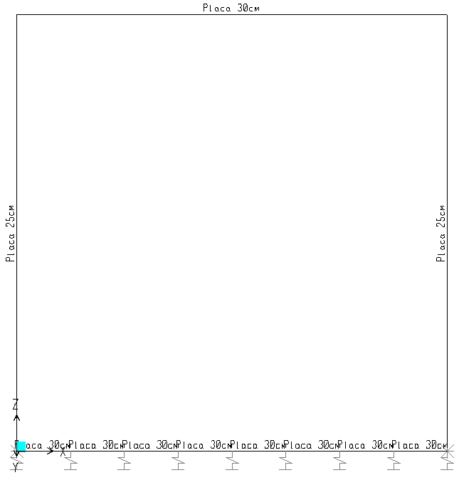

1. Modelo análisis Box B=1.5-H=1.5-hr=0.0 – 2.5m

El peso propio de los elementos el calculado directamente por el programa de análisis gracias a la sección generada y las características mecánicas de los materiales ingresadas en el mismo.

La carga permanente se ingresa al modelo de análisis como una carga uniformemente distribuida con dirección de la gravedad, dado que para esta estructura no se consideró relleno superior, la carga permanente tiene un valor de 5.0 t/m2correspondiente al peso relleno superior. El peso de la carpeta asfáltica y carga viva en andenes se colocaron en casos de carga diferentes de forma similar.

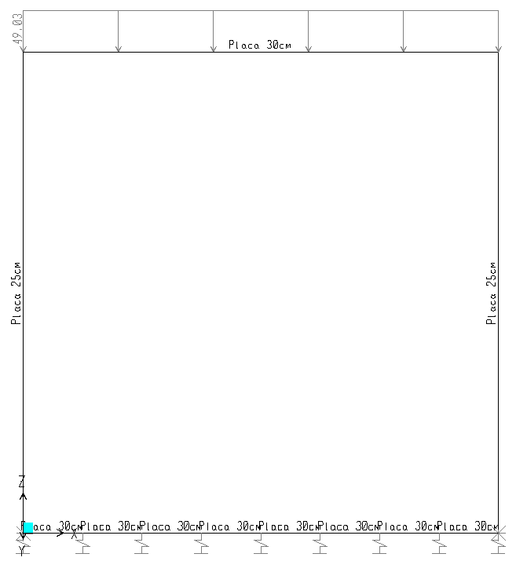

1. Carga permanente sobre el modelo B=1.5-H=1.5-hr=0.0 – 2.5m

La carga viva se ingresa al modelo de análisis como cargas móviles distribuidas o puntuales según corresponda, dependiendo de la altura del relleno.

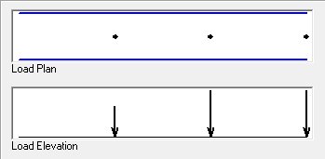

1. Carga viva para momento y cortante modelo de análisis B=1.5-H=1.5-hr=0.0 – 2.5m

El empuje de tierras se ha ingresado en el modelo de análisis como presiones con la distribución triangular mencionada anteriormente, para este modelo de análisis la presión en la base de la estructura tiene un valor de =1.87 t/m2 y en la corona de la estructura tiene un valor de =1.12 t/m2.

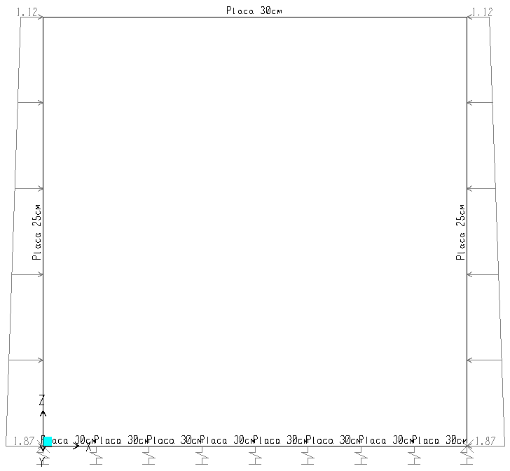

1. Empuje estático de tierras sobre el modelo B=1.5-H=1.5-hr=0.0 - 2.5m

## Modelo de análisis estructura B=2 – H=1.5 – hr=2.5 m

Corresponde al modelo de análisis construido para el diseño de la estructura cajón con dimensiones B=2, H=1.5 y con una altura de relleno hr=2.5m; en este modelo los elementos (losas de la estructura) se han modelado como elementos tipo FRAME, y el apoyo de la estructura se ha generado a partir de resortes elásticos simulando el suelo de fundación como un lecho elástico.

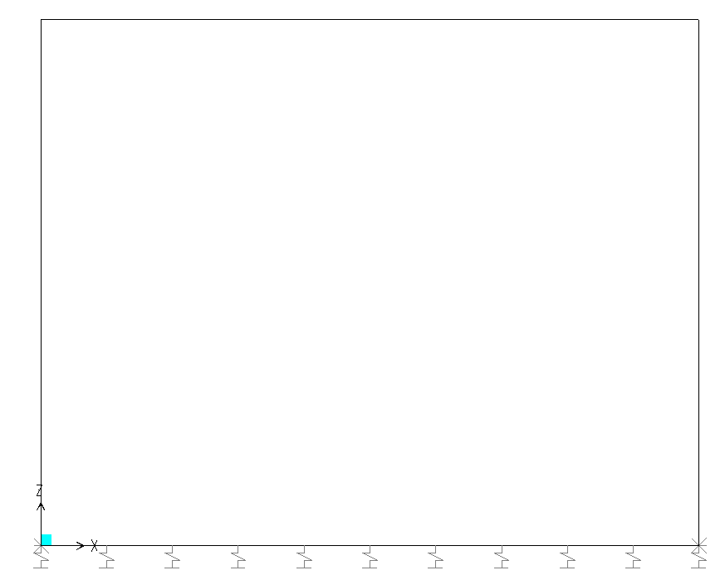

1. Modelo análisis Box B=2-H=1.5-hr=0.5

El peso propio de los elementos el calculado directamente por el programa de análisis gracias a la sección generada y las características mecánicas de los materiales ingresadas en el mismo.

La carga permanente se ingresa al modelo de análisis como una carga uniformemente distribuida con dirección de la gravedad, para esta estructura la carga permanente tiene un valor de 5.00 t/m2 correspondiente al peso del relleno. El peso de la carpeta asfáltica y carga viva en andenes se colocaron en casos de carga diferentes de forma similar.

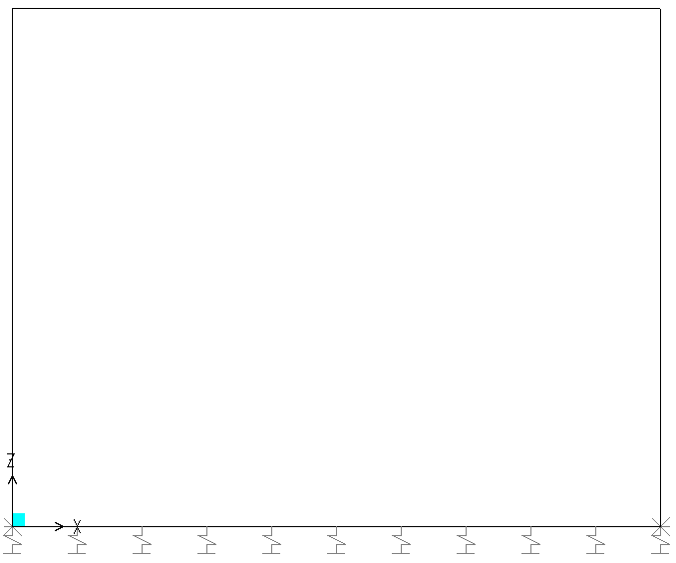

1. Carga permanente sobre el modelo Box B=2-H=1.5-hr=2.5

La carga viva se ingresa al modelo de análisis como cargas móviles distribuidas o puntuales según corresponda, dependiendo de la altura del relleno.



1. Carga viva para momentoy cortante modelo de análisis Box B=2-H=1.5-hr=2.5

El empuje de tierras se ha ingresado en el modelo de análisis como presiones con la distribución triangular mencionada anteriormente, para este modelo de análisis la presión en la base de la estructura tiene un valor de =1.87 t/m2 y en la corona de la estructura tiene un valor de =1.12 t/m2.

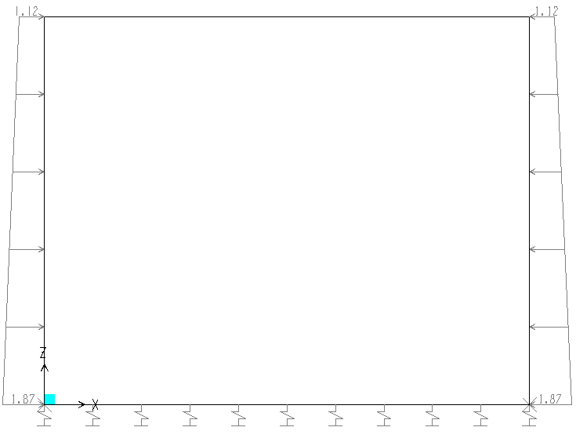

1. Empuje estático de tierras sobre el modeloBox B=2-H=1.5-hr=2.5

## Modelo de análisis estructura B=2 – H=2 – hr=0.9m

Corresponde al modelo de análisis construido para el diseño de la estructura cajón con dimensiones B=2, H=2; en este modelo los elementos (losas de la estructura) se han modelado como elementos tipo FRAME, y el apoyo de la estructura se ha generado a partir de resortes elásticos simulando el suelo de fundación como un lecho elástico.

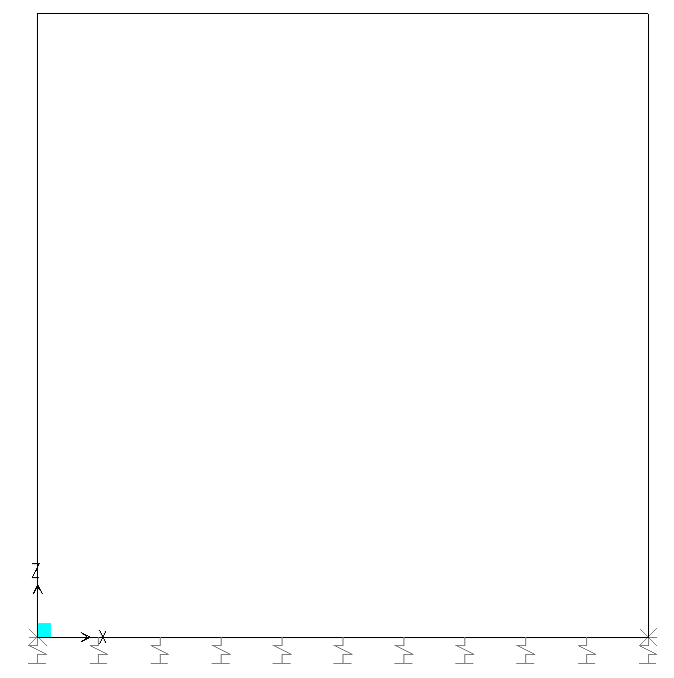

1. Modelo análisis Box B=2-H=2-hr=0.9m

El peso propio de los elementos el calculado directamente por el programa de análisis gracias a la sección generada y las características mecánicas de los materiales ingresadas en el mismo.

La carga permanente se ingresa al modelo de análisis como una carga uniformemente distribuida con dirección de la gravedad, dado que para esta estructura no se consideró relleno superior, la carga permanente tiene un valor de 1.8 t/m2 correspondiente al peso relleno superior. El peso de la carpeta asfáltica y carga viva en andenes se colocaron en casos de carga diferentes de forma similar.

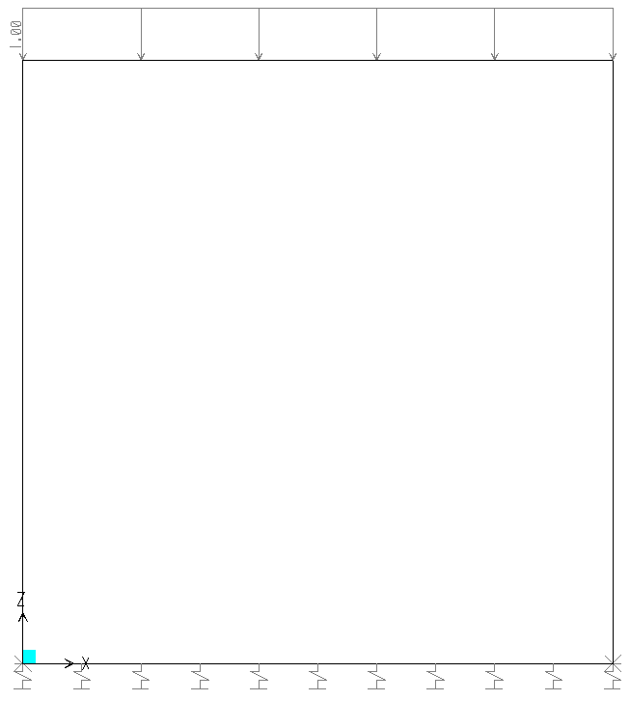

1. Carga permanente sobre el modelo B=2-H=2-hr=0.9m

La carga viva se ingresa al modelo de análisis como cargas móviles distribuidas o puntuales según corresponda, dependiendo de la altura del relleno.



1. Carga viva para momento y cortante modelo de análisis B=1-H=1-hr=2.0 – 3.0m

El empuje de tierras se ha ingresado en el modelo de análisis como presiones con la distribución triangular mencionada anteriormente, para este modelo de análisis la presión en la base de la estructura tiene un valor de =1.23 t/m2 y en la corona de la estructura tiene un valor de =0.27 t/m2.

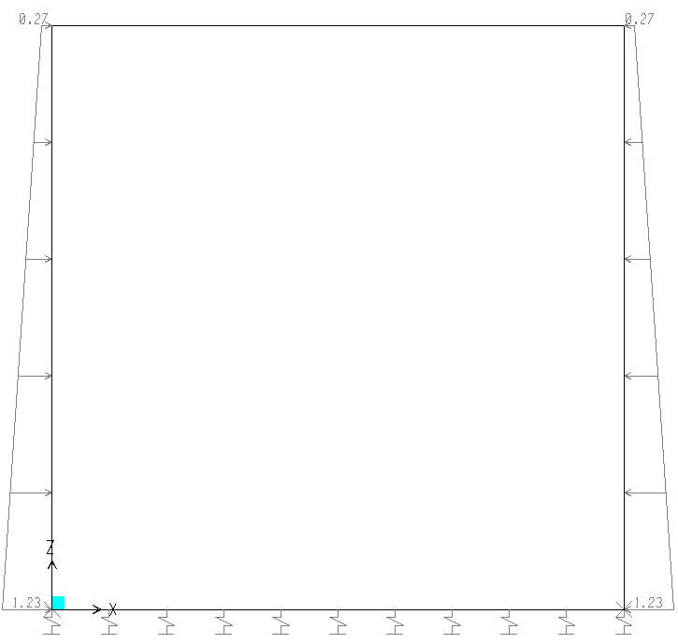

1. Empuje estático de tierras sobre el modelo B=2-H=2-hr=0.9m

## Modelo de análisis estructura B=3 – H=1.5 – hr=1.0m

Corresponde al modelo de análisis construido para el diseño de la estructura cajón con dimensiones B=3, H=1.5; en este modelo los elementos (losas de la estructura) se han modelado como elementos tipo FRAME, y el apoyo de la estructura se ha generado a partir de resortes elásticos simulando el suelo de fundación como un lecho elástico.

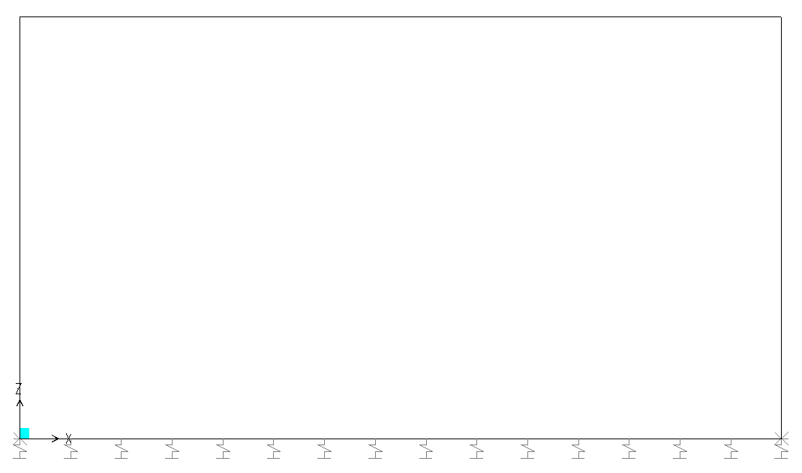

1. Modelo análisis Box B=3-H=1.5-hr=1.0m

El peso propio de los elementos el calculado directamente por el programa de análisis gracias a la sección generada y las características mecánicas de los materiales ingresadas en el mismo.

La carga permanente se ingresa al modelo de análisis como una carga uniformemente distribuida con dirección de la gravedad, dado que para esta estructura no se consideró relleno superior, la carga permanente tiene un valor de 2.0 t/m2 correspondiente al peso relleno superior. El peso de la carpeta asfáltica y carga viva en andenes se colocaron en casos de carga diferentes de forma similar.

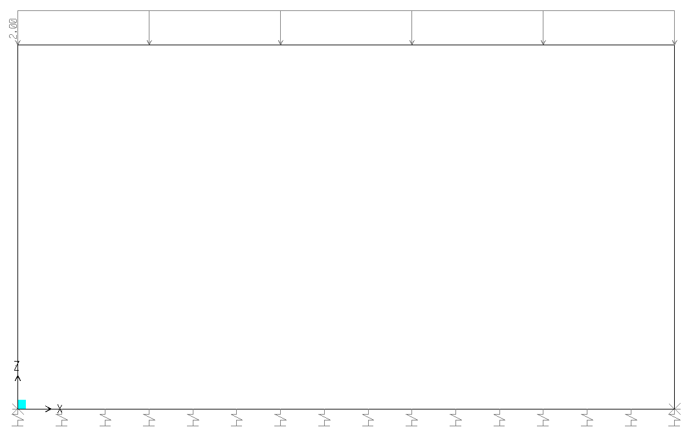

1. Carga permanente sobre el modelo B=3-H=1.5-hr=1.0m

La carga viva se ingresa al modelo de análisis como cargas móviles distribuidas o puntuales según corresponda, dependiendo de la altura del relleno.



1. Carga viva para momento y cortante modelo de análisis B=3-H=1.5-hr=1.0m

El empuje de tierras se ha ingresado en el modelo de análisis como presiones con la distribución triangular mencionada anteriormente, para este modelo de análisis la presión en la base de la estructura tiene un valor de =1.23 t/m2 y en la corona de la estructura tiene un valor de =0.48 t/m2.

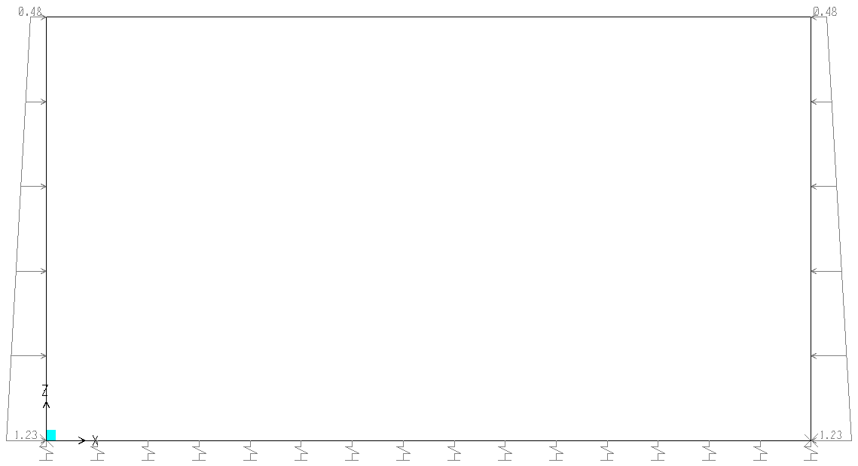

1. Empuje estático de tierras sobre el modelo B=3-H=1.5-hr=1.0m

## Modelo de análisis estructura B=3 – H=2 – hr=0.5m

Corresponde al modelo de análisis construido para el diseño de la estructura cajón con dimensiones B=3, H=2; en este modelo los elementos (losas de la estructura) se han modelado como elementos tipo FRAME, y el apoyo de la estructura se ha generado a partir de resortes elásticos simulando el suelo de fundación como un lecho elástico.

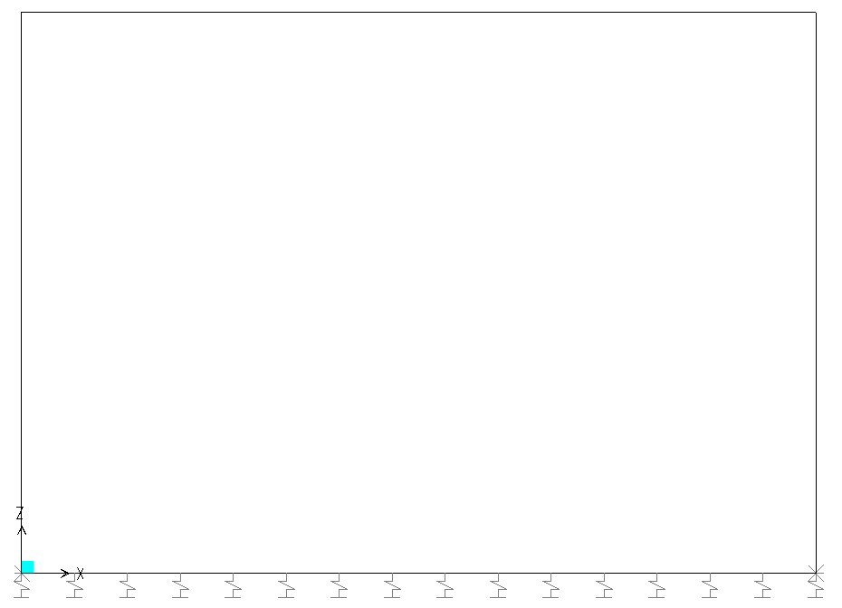

1. Modelo análisis Box B=3-H=2-hr=0.5m

El peso propio de los elementos el calculado directamente por el programa de análisis gracias a la sección generada y las características mecánicas de los materiales ingresadas en el mismo.

La carga permanente se ingresa al modelo de análisis como una carga uniformemente distribuida con dirección de la gravedad, dado que para esta estructura no se consideró relleno superior, la carga permanente tiene un valor de 1.0 t/m2 correspondiente al peso relleno superior. El peso de la carpeta asfáltica y carga viva en andenes se colocaron en casos de carga diferentes de forma similar.

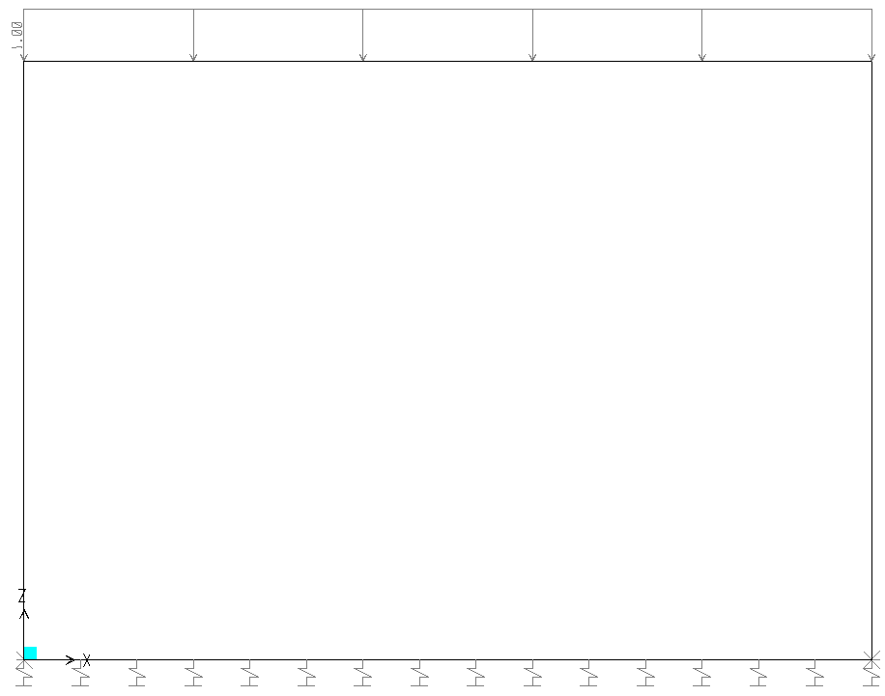

1. Carga permanente sobre el modelo B=3-H=2-hr=0.5m

La carga viva se ingresa al modelo de análisis como cargas móviles distribuidas o puntuales según corresponda, dependiendo de la altura del relleno.



1. Carga viva para momento y cortante modelo de análisis B=3-H=2-hr=0.5m

El empuje de tierras se ha ingresado en el modelo de análisis como presiones con la distribución triangular mencionada anteriormente, para este modelo de análisis la presión en la base de la estructura tiene un valor de =0.27 t/m2 y en la corona de la estructura tiene un valor de =1.23 t/m2.

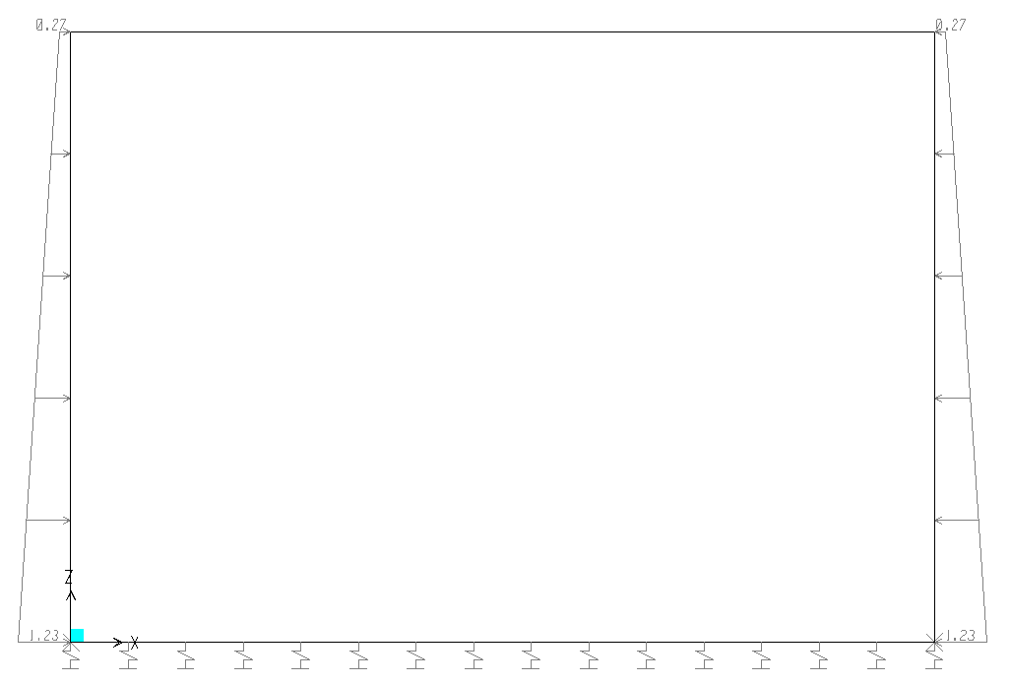

1. Empuje estático de tierras sobre el modelo B=3-H=2-hr=0.5m

## Modelo de análisis estructura 2 celdas B=2.5 – H=1 – hr=0.5m

Corresponde al modelo de análisis construido para el diseño de la estructura cajón de 2 celdas con dimensiones B=2.5, H=1; en este modelo los elementos (losas de la estructura) se han modelado como elementos tipo FRAME, y el apoyo de la estructura se ha generado a partir de resortes elásticos simulando el suelo de fundación como un lecho elástico.

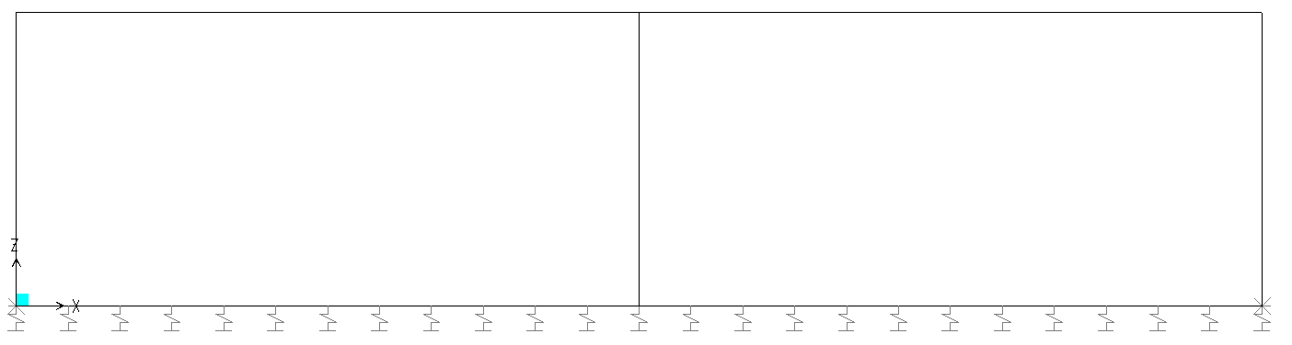

1. Modelo análisis Box 2 celdas B=2.5-H=1-hr=0.5m

El peso propio de los elementos el calculado directamente por el programa de análisis gracias a la sección generada y las características mecánicas de los materiales ingresadas en el mismo.

La carga permanente se ingresa al modelo de análisis como una carga uniformemente distribuida con dirección de la gravedad, dado que para esta estructura no se consideró relleno superior, la carga permanente tiene un valor de 1.0 t/m2 correspondiente al peso relleno superior. El peso de la carpeta asfáltica y carga viva en andenes se colocaron en casos de carga diferentes de forma similar.

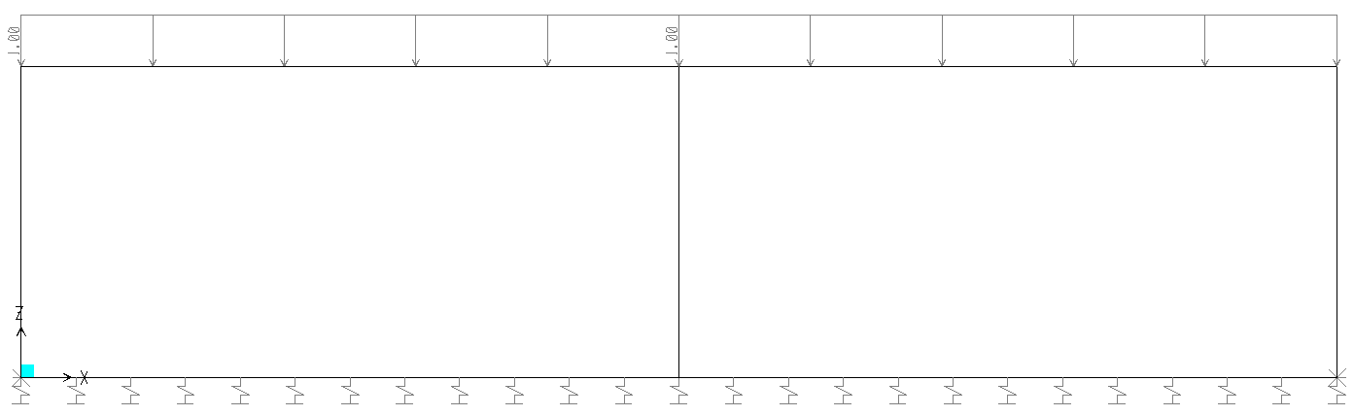

1. Carga permanente sobre el modelo 2 celdas B=2.5-H=1-hr=0.5m

La carga viva se ingresa al modelo de análisis como cargas móviles distribuidas o puntuales según corresponda, dependiendo de la altura del relleno.



1. Carga viva para momento y cortante modelo de análisis 2 celdas B=2.5-H=1-hr=0.5m

El empuje de tierras se ha ingresado en el modelo de análisis como presiones con la distribución triangular mencionada anteriormente, para este modelo de análisis la presión en la base de la estructura tiene un valor de =0.80 t/m2 y en la corona de la estructura tiene un valor de =0.27 t/m2.

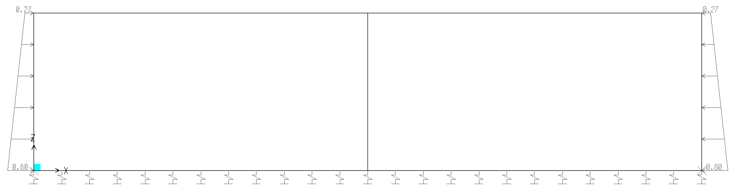

1. Empuje estático de tierras sobre el modelo 2 celdas B=2.5-H=1-hr=0.5m

## Modelo de análisis estructura 2 celdas B=3 – H=1.5 – hr=1.0m

Corresponde al modelo de análisis construido para el diseño de la estructura cajón de 2 celdas con dimensiones B=3.0, H=1.5; en este modelo los elementos (losas de la estructura) se han modelado como elementos tipo FRAME, y el apoyo de la estructura se ha generado a partir de resortes elásticos simulando el suelo de fundación como un lecho elástico.

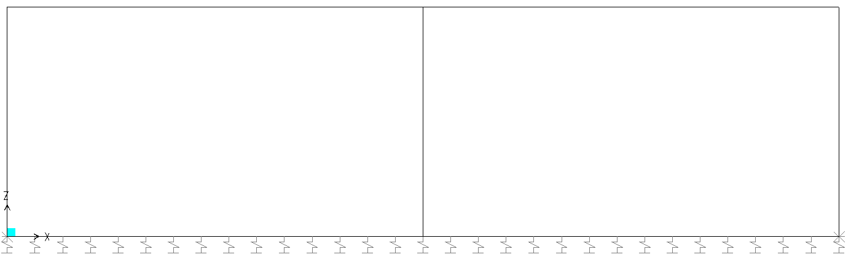

1. Modelo análisis Box 2 celdas B=3.0-H=1.5-hr=1.0m

El peso propio de los elementos el calculado directamente por el programa de análisis gracias a la sección generada y las características mecánicas de los materiales ingresadas en el mismo.

La carga permanente se ingresa al modelo de análisis como una carga uniformemente distribuida con dirección de la gravedad, dado que para esta estructura no se consideró relleno superior, la carga permanente tiene un valor de 2.0 t/m2 correspondiente al peso relleno superior. El peso de la carpeta asfáltica y carga viva en andenes se colocaron en casos de carga diferentes de forma similar.

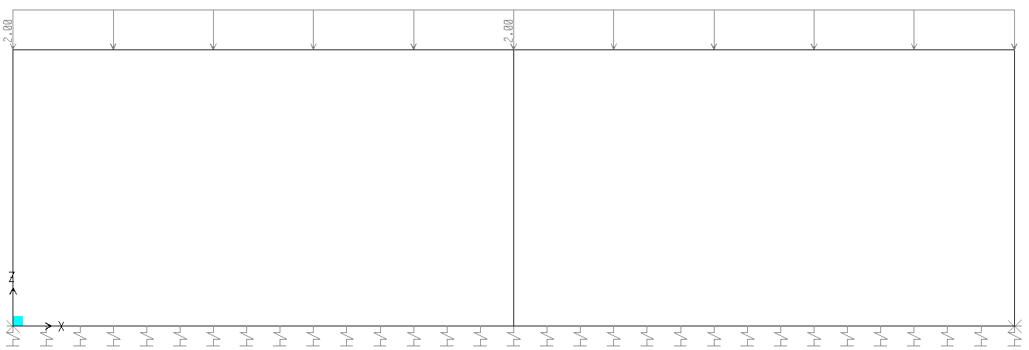

1. Carga permanente sobre el modelo 2 celdas B=3.0-H=1.5-hr=1.0m

La carga viva se ingresa al modelo de análisis como cargas móviles distribuidas o puntuales según corresponda, dependiendo de la altura del relleno.



1. Carga viva para momento y cortante modelo de análisis 2 celdas B=3.0-H=1.5-hr=1.0m

El empuje de tierras se ha ingresado en el modelo de análisis como presiones con la distribución triangular mencionada anteriormente, para este modelo de análisis la presión en la base de la estructura tiene un valor de =1.23 t/m2 y en la corona de la estructura tiene un valor de =0.48 t/m2.

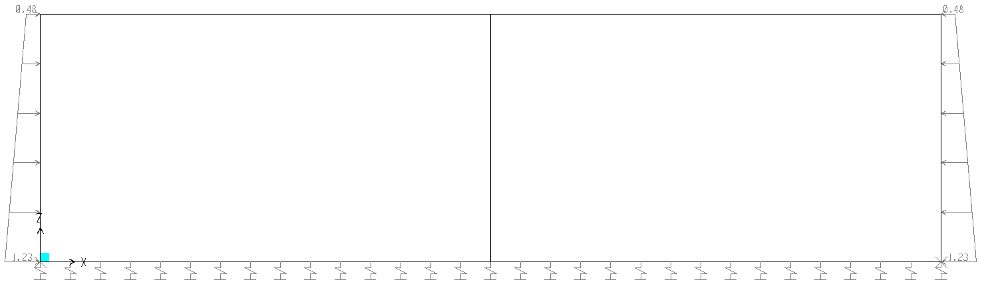

1. Empuje estático de tierras sobre el modelo 2 celdas B=3.0-H=1.5-hr=1.0m

## Modelo de análisis estructura 2 celdas B=4.0 – H=2.0 – hr=0.5m

Corresponde al modelo de análisis construido para el diseño de la estructura cajón de 2 celdas con dimensiones B=4.0, H=2.0; en este modelo los elementos (losas de la estructura) se han modelado como elementos tipo FRAME, y el apoyo de la estructura se ha generado a partir de resortes elásticos simulando el suelo de fundación como un lecho elástico.

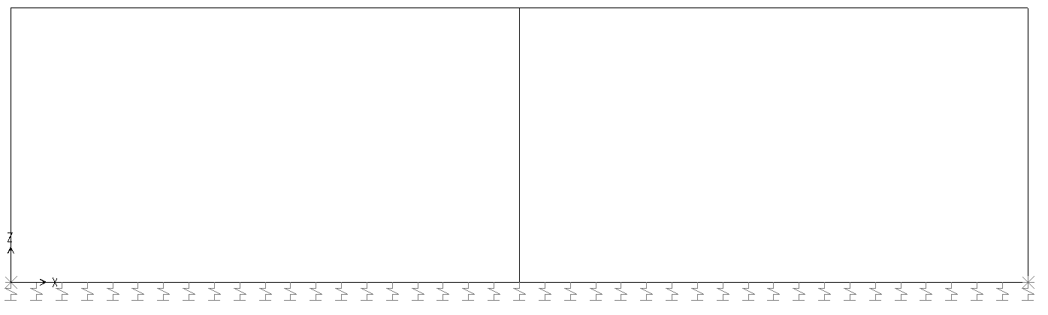

1. Modelo análisis Box 2 celdas B=4.0-H=2.0-hr=0.5m

El peso propio de los elementos el calculado directamente por el programa de análisis gracias a la sección generada y las características mecánicas de los materiales ingresadas en el mismo.

La carga permanente se ingresa al modelo de análisis como una carga uniformemente distribuida con dirección de la gravedad, dado que para esta estructura no se consideró relleno superior, la carga permanente tiene un valor de 1.0 t/m2 correspondiente al peso relleno superior. El peso de la carpeta asfáltica y carga viva en andenes se colocaron en casos de carga diferentes de forma similar.

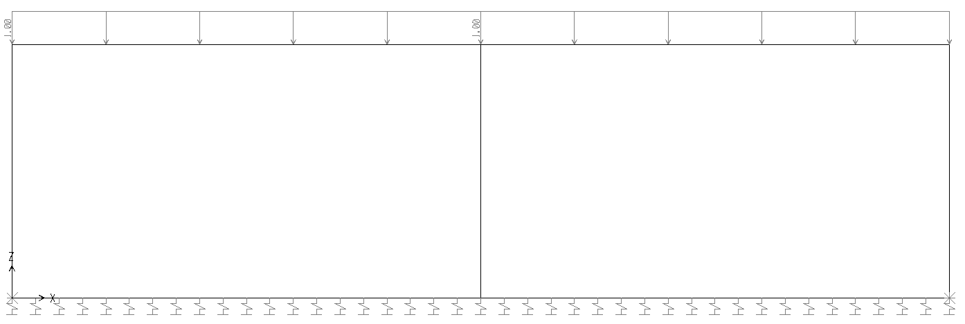

1. Carga permanente sobre el modelo 2 celdas B=4.0-H=2.0-hr=0.5m

La carga viva se ingresa al modelo de análisis como cargas móviles distribuidas o puntuales según corresponda, dependiendo de la altura del relleno.



1. Carga viva para momento y cortante modelo de análisis 2 celdas B=4.0-H=2.0-hr=0.5m

El empuje de tierras se ha ingresado en el modelo de análisis como presiones con la distribución triangular mencionada anteriormente, para este modelo de análisis la presión en la base de la estructura tiene un valor de =1.27 t/m2 y en la corona de la estructura tiene un valor de =0.23 t/m2.

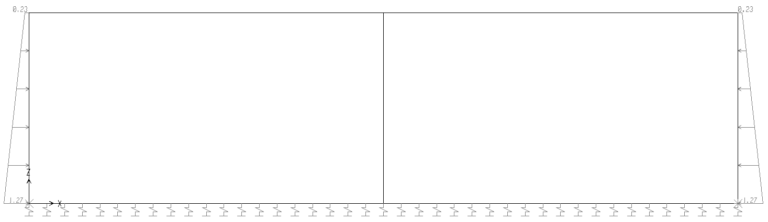

1. Empuje estático de tierras sobre el modelo 2 celdas B=4.0-H=2.0-hr=0.5m

## Modelo de análisis estructura 2 celdas B=4.0 – H=2.5 – hr=1.5m

Corresponde al modelo de análisis construido para el diseño de la estructura cajón de 2 celdas con dimensiones B=4.0, H=2.5; en este modelo los elementos (losas de la estructura) se han modelado como elementos tipo FRAME, y el apoyo de la estructura se ha generado a partir de resortes elásticos simulando el suelo de fundación como un lecho elástico.

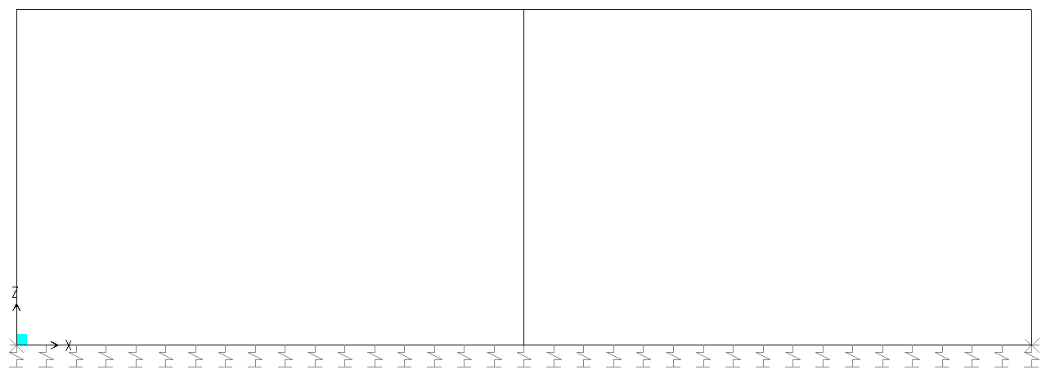

1. Modelo análisis Box 2 celdas B=4.0-H=2.5-hr=1.5m

El peso propio de los elementos el calculado directamente por el programa de análisis gracias a la sección generada y las características mecánicas de los materiales ingresadas en el mismo.

La carga permanente se ingresa al modelo de análisis como una carga uniformemente distribuida con dirección de la gravedad, dado que para esta estructura no se consideró relleno superior, la carga permanente tiene un valor de 3.0 t/m2 correspondiente al peso relleno superior. El peso de la carpeta asfáltica y carga viva en andenes se colocaron en casos de carga diferentes de forma similar.

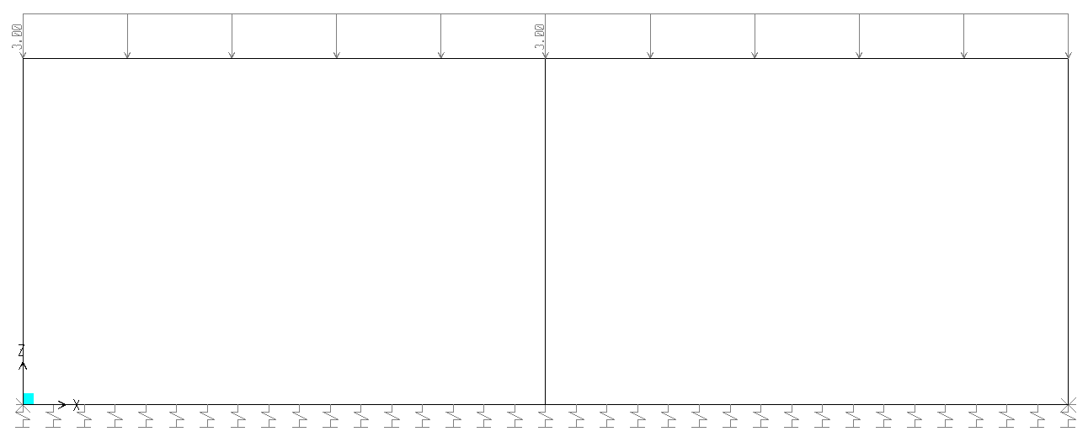

1. Carga permanente sobre el modelo 2 celdas B=4.0-H=2.5-hr=1.5m

La carga viva se ingresa al modelo de análisis como cargas móviles distribuidas o puntuales según corresponda, dependiendo de la altura del relleno.



1. Carga viva para momento y cortante modelo de análisis 2 celdas B=4.0-H=2.5-hr=1.5m

El empuje de tierras se ha ingresado en el modelo de análisis como presiones con la distribución triangular mencionada anteriormente, para este modelo de análisis la presión en la base de la estructura tiene un valor de =1.87 t/m2 y en la corona de la estructura tiene un valor de =0.69 t/m2.

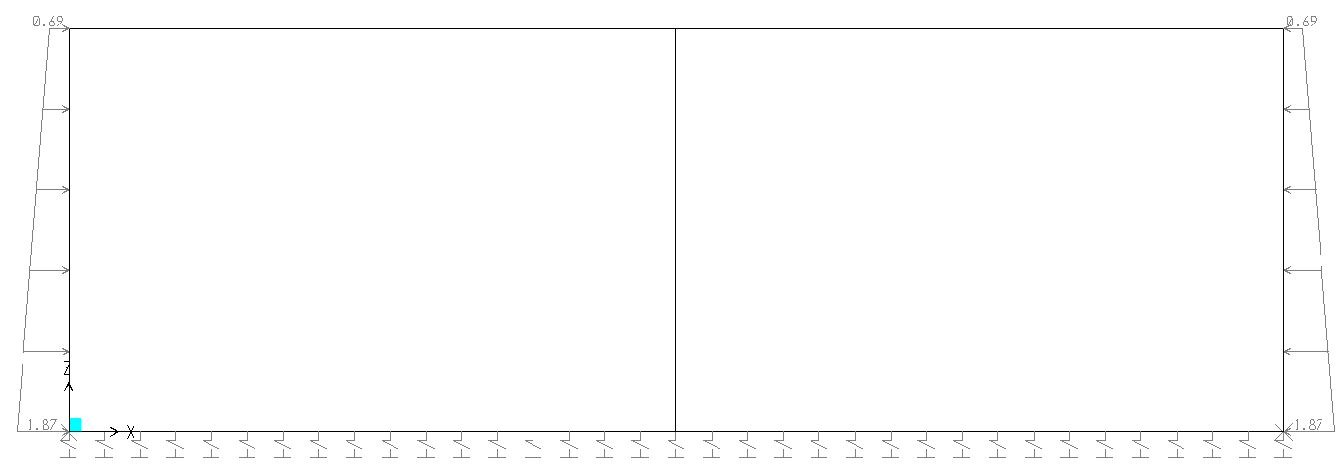

1. Empuje estático de tierras sobre el modelo 2 celdas B=4.0-H=2.5-hr=1.5m

## Modelo de análisis estructura 3 celdas B=2.5 – H=2.5 – hr=0.5m

Corresponde al modelo de análisis construido para el diseño de la estructura cajón de 3 celdas con dimensiones B=2.5, H=2.5; en este modelo los elementos (losas de la estructura) se han modelado como elementos tipo FRAME, y el apoyo de la estructura se ha generado a partir de resortes elásticos simulando el suelo de fundación como un lecho elástico.

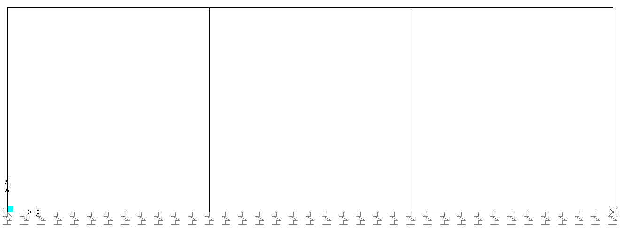

1. Modelo análisis Box 3 celdas B=2.5-H=2.5-hr=0.5m

El peso propio de los elementos el calculado directamente por el programa de análisis gracias a la sección generada y las características mecánicas de los materiales ingresadas en el mismo.

La carga permanente se ingresa al modelo de análisis como una carga uniformemente distribuida con dirección de la gravedad, dado que para esta estructura no se consideró relleno superior, la carga permanente tiene un valor de 1.0 t/m2 correspondiente al peso relleno superior. El peso de la carpeta asfáltica y carga viva en andenes se colocaron en casos de carga diferentes de forma similar.

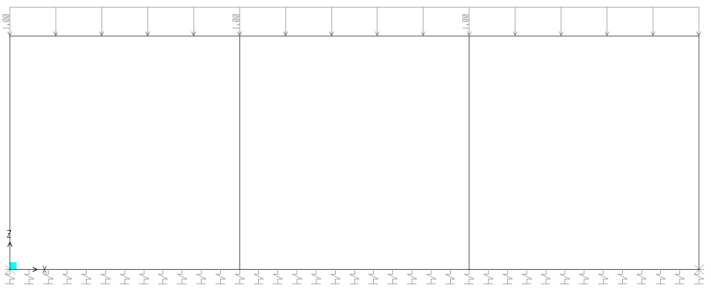

1. Carga permanente sobre el modelo 3 celdas B=2.5-H=2.5-hr=0.5m

La carga viva se ingresa al modelo de análisis como cargas móviles distribuidas o puntuales según corresponda, dependiendo de la altura del relleno.



1. Carga viva para momento y cortante modelo de análisis 3 celdas B=2.5-H=2.5-hr=0.5m

El empuje de tierras se ha ingresado en el modelo de análisis como presiones con la distribución triangular mencionada anteriormente, para este modelo de análisis la presión en la base de la estructura tiene un valor de =1.44 t/m2 y en la corona de la estructura tiene un valor de =0.27 t/m2.

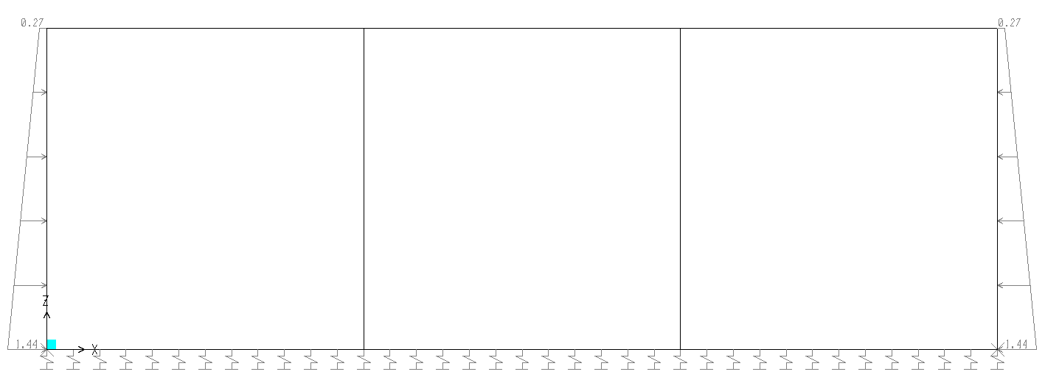

1. Empuje estático de tierras sobre el modelo 3 celdas B=2.5-H=2.5-hr=0.5m

## Modelo de análisis estructura 3 celdas B=4.0 – H=1.5 – hr=2.5m

Corresponde al modelo de análisis construido para el diseño de la estructura cajón de 3 celdas con dimensiones B=4.0, H=1.5; en este modelo los elementos (losas de la estructura) se han modelado como elementos tipo FRAME, y el apoyo de la estructura se ha generado a partir de resortes elásticos simulando el suelo de fundación como un lecho elástico.

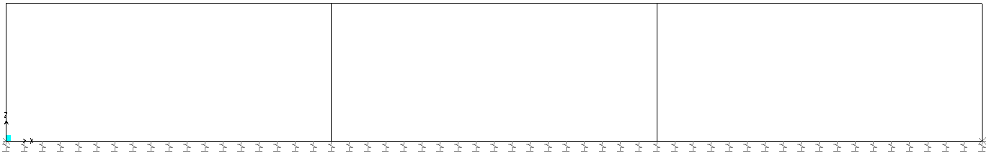

1. Modelo análisis Box 3 celdas B=4.0-H=1.5-hr=2.5m

El peso propio de los elementos el calculado directamente por el programa de análisis gracias a la sección generada y las características mecánicas de los materiales ingresadas en el mismo.

La carga permanente se ingresa al modelo de análisis como una carga uniformemente distribuida con dirección de la gravedad, dado que para esta estructura no se consideró relleno superior, la carga permanente tiene un valor de 5.0 t/m2 correspondiente al peso relleno superior. El peso de la carpeta asfáltica y carga viva en andenes se colocaron en casos de carga diferentes de forma similar.

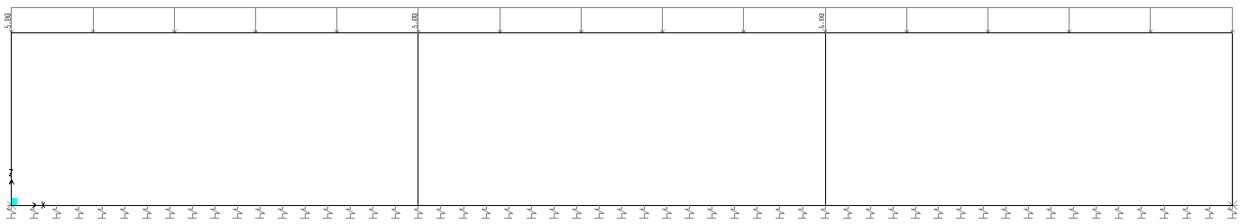

1. Carga permanente sobre el modelo 3 celdas B=4.0-H=1.5-hr=2.5m

La carga viva se ingresa al modelo de análisis como cargas móviles distribuidas o puntuales según corresponda, dependiendo de la altura del relleno.



1. Carga viva para momento y cortante modelo de análisis 3 celdas B=4.0-H=1.5-hr=2.5m

El empuje de tierras se ha ingresado en el modelo de análisis como presiones con la distribución triangular mencionada anteriormente, para este modelo de análisis la presión en la base de la estructura tiene un valor de =1.87 t/m2 y en la corona de la estructura tiene un valor de =1.12 t/m2.

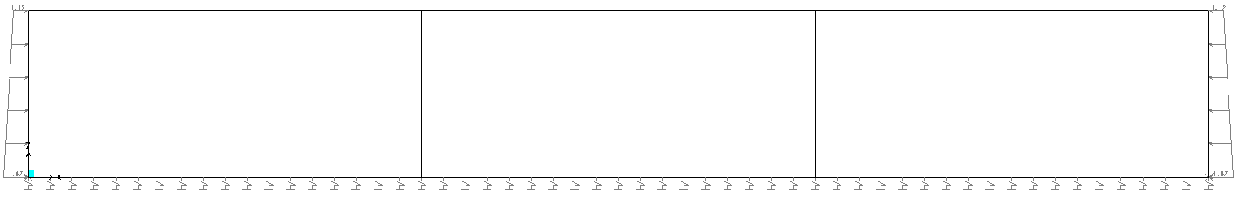

1. Empuje estático de tierras sobre el modelo 3 celdas B=4.0-H=1.5-hr=2.5m

**Capacidad portante del suelo**

Se tomó como referencia un esfuerzo admisible del suelo de adm=7.45 t/m2, a partir de los resultados del análisis estructural, se encontraron los siguientes esfuerzos actuantes en el suelo para cada una de las estructuras:

* Estructura cajón de dimensiones interiores de 1.5mx1.5m (BxH) de 2.0m a 2.5 m de relleno superior. act=7.25 t/m2
* Estructura cajón de dimensiones interiores de 2.0mx1.5m (BxH) hasta 0.5 m de relleno superior. act=3.55 t/m2
* Estructura cajón de dimensiones interiores de 2.0mx2.0m (BxH) hasta 0.9 m de relleno superior. act=3.87 t/m2
* Estructura cajón de dimensiones interiores de 3.0mx1.5m (BxH) de 0.5 m a 1.0 m de relleno superior.4.38 t/m2
* Estructura cajón de dimensiones interiores de 3.0mx2.0m (BxH) hasta 0.5 m de relleno superior. act=3.55 t/m2
* Estructura cajón de dos celdas (2C) con dimensiones interiores de 2.5mx1.0m (BxH) hasta 0.5 m de relleno superior. act=3.05 t/m2
* Estructura cajón de dos celdas (2C) con dimensiones interiores de 3.0mx1.5m (BxH) de 0.5 m a 1.0 m de relleno superior. act=4.20 t/m2
* Estructura cajón de dos celdas (2C) con dimensiones interiores de 4.0mx2.0m (BxH) hasta 0.5 m de relleno superior. act=3.29 t/m2
* Estructura cajón de dos celdas (2C) con dimensiones interiores de 4.0mx2.5m (BxH) de 0.5 m a 1.5 m de relleno superior. act=5.68 t/m2
* Estructura cajón de tres celdas (3C) con dimensiones interiores de 2.5mx2.5m (BxH) hasta 0.5 m de relleno superior. act=3.49 t/m2
* Estructura cajón de tres celdas (3C) con dimensiones interiores de 4.0mx1.5m (BxH) de 2.5 m de relleno superior. act=7.44 t/m2

Como se puede ver, en condiciones de servicio no se sobrepasa el esfuerzo admisible del suelo para ninguna de las estructuras investigadas, por lo tanto desde el punto de vista de capacidad portante y comportamiento del suelo de fundación, las estructuras se consideran aceptables.

# diseño cajón b=1.5 – h=1.5

Se presenta a continuación el diseño de la estructura cajón con dimensiones internas B=1.5 m y H=1.5 m.

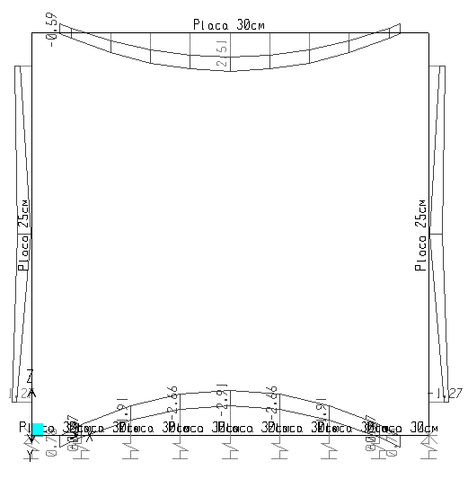

1. Momento de diseño para refuerzo del Box B=1.5 – H=1.5

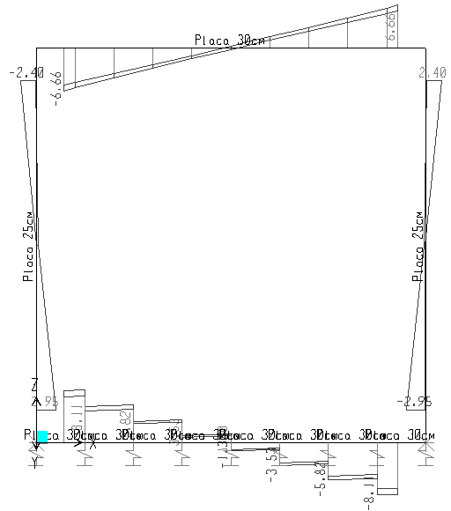

1. Cortante de diseño para refuerzo del Box B=1.5 – H=1.5

## diseño placa inferior



## diseño muro lateral



## diseño placa superior



# diseño cajón b=2.0 – h=1.5

Se presenta a continuación el diseño de la estructura cajón con dimensiones internas B=2.0 m y H=1.5 m.

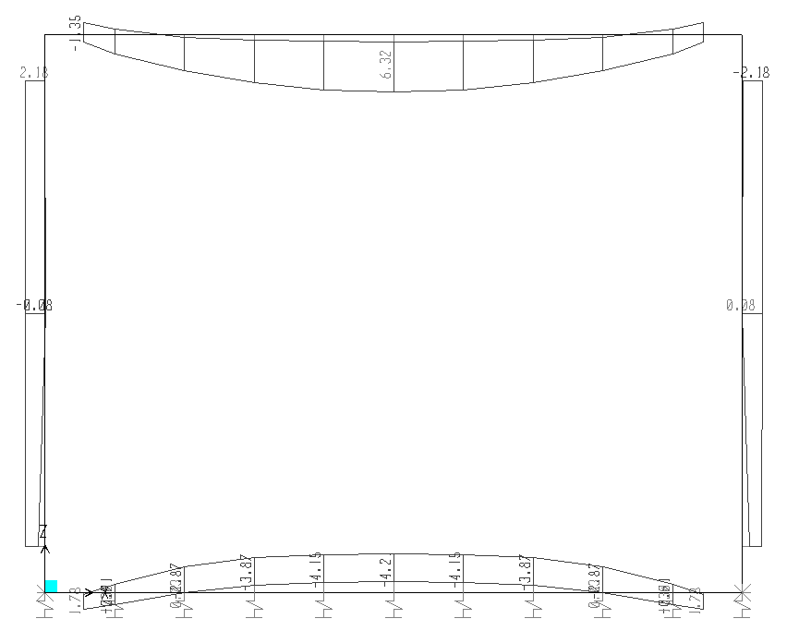

1. Momento de diseño para refuerzo del Box B=2.0 – H=1.5

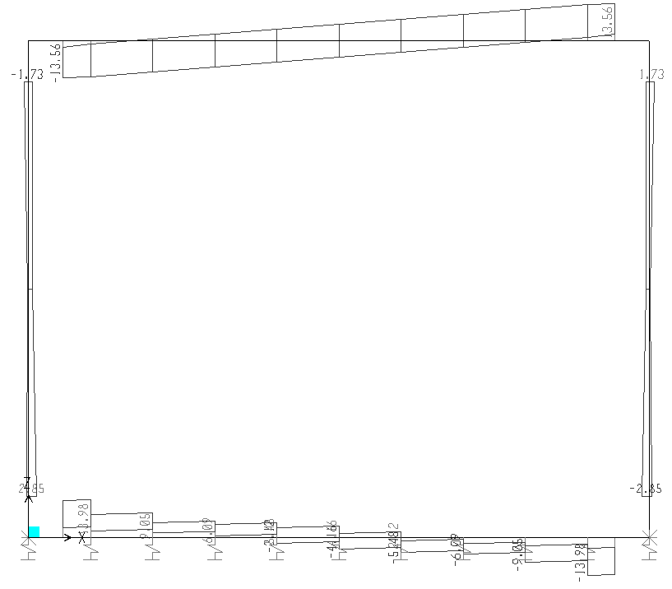

1. Cortante de diseño para refuerzo del Box B=2.0 – H=1.5

## diseño placa inferior



## diseño muro lateral



## diseño placa superior



# diseño cajón b=2.0 – h=2.0

Se presenta a continuación el diseño de la estructura cajón con dimensiones internas B=2.0 m y H=2.0 m.

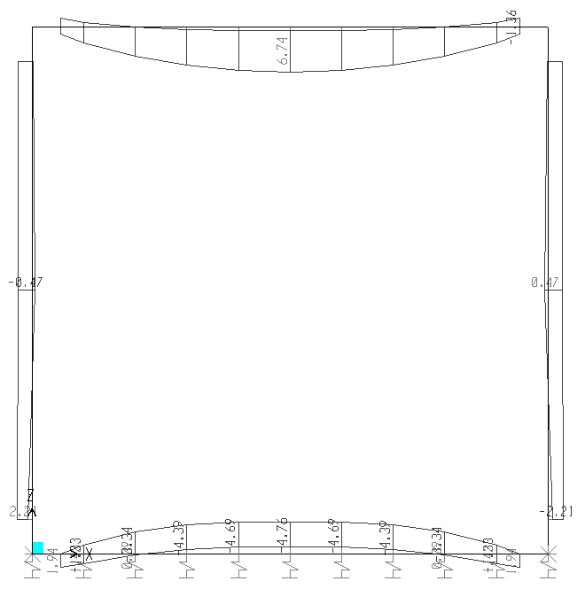

1. Momento de diseño para refuerzo del Box B=2.0 – H=2.0

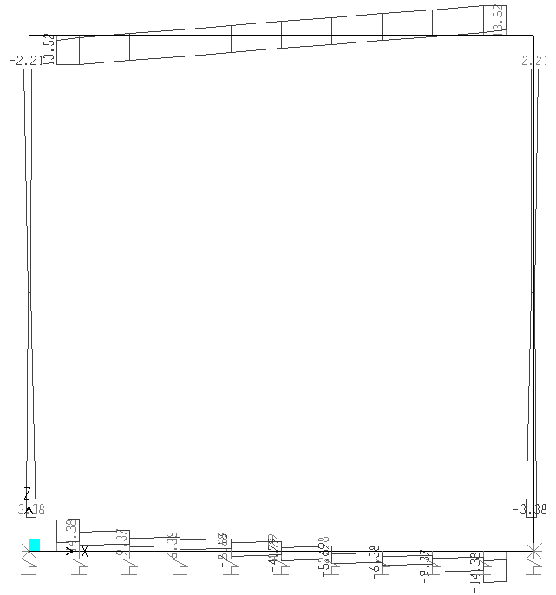

1. Cortante de diseño para refuerzo del Box B=2.0 – H=2.0

## diseño placa inferior



## diseño muro lateral



## diseño placa superior



# diseño cajón b=3.0 – h=1.5

Se presenta a continuación el diseño de la estructura cajón con dimensiones internas B=3.0 m y H=1.5 m.

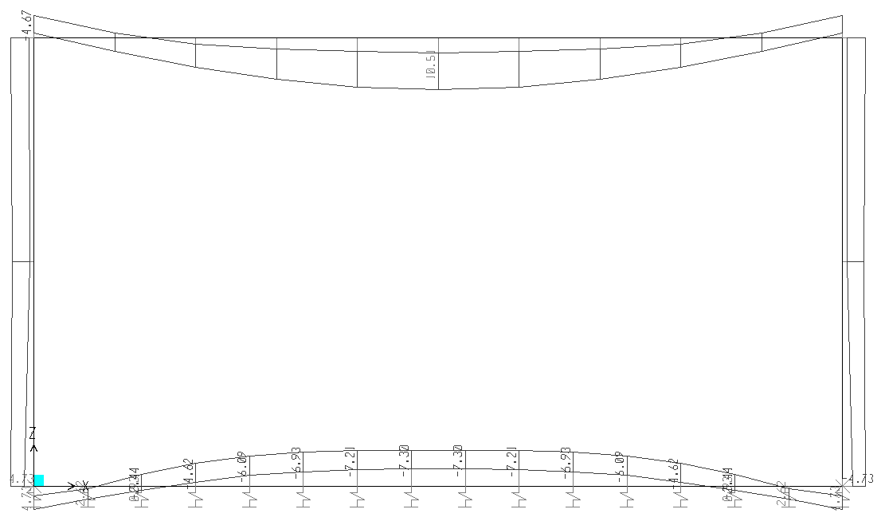

1. Momento de diseño para refuerzo del Box B=3.0 – H=1.5

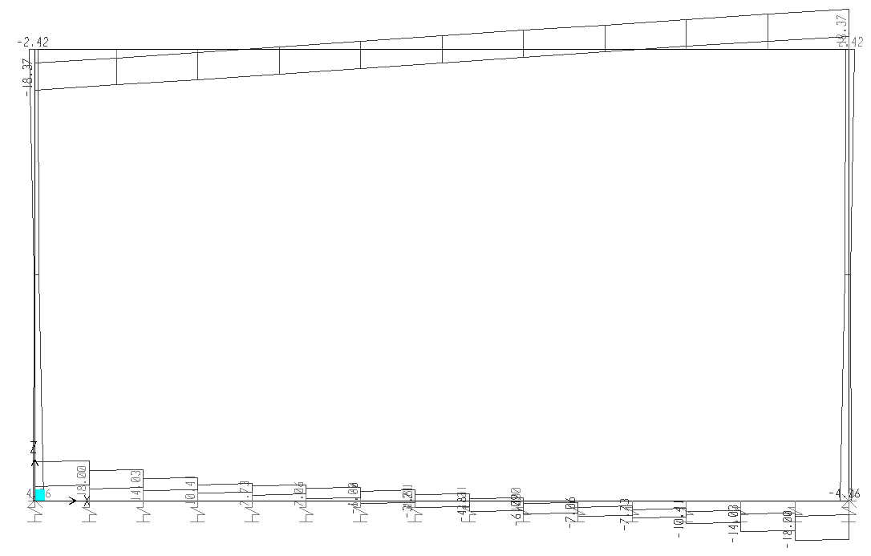

1. Cortante de diseño para refuerzo del Box B=3.0 – H=1.5

## diseño placa inferior



## diseño muro lateral



## diseño placa superior



# diseño cajón b=3.0 – h=2.0

Se presenta a continuación el diseño de la estructura cajón con dimensiones internas B=3.0 m y H=2.0 m.

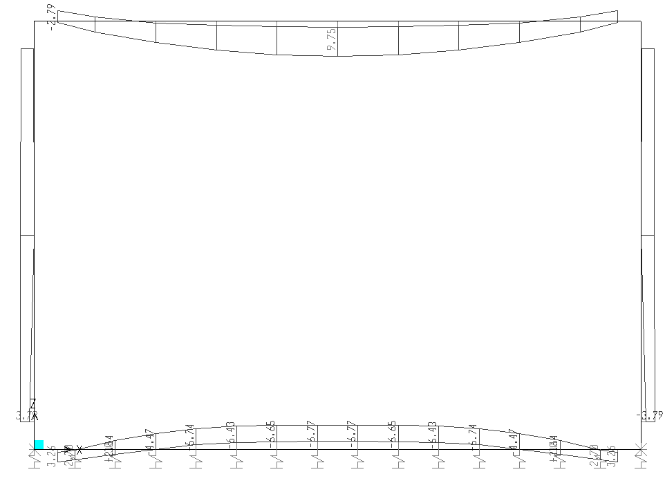

1. Momento de diseño para refuerzo del Box B=3.0 – H=2.0

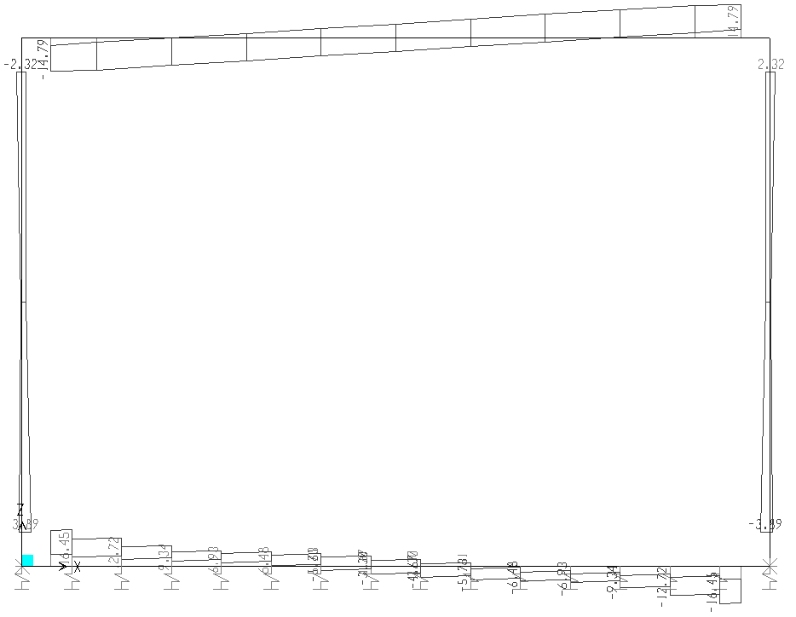

1. Cortante de diseño para refuerzo del Box B=3.0 – H=2.0

## diseño placa inferior



## diseño muro lateral



## diseño placa superior



# diseño cajón 2c b=2.5 – h=1.0

Se presenta a continuación el diseño de la estructura cajón con dimensiones internas 2C B=2.5 m y H=1.0 m.

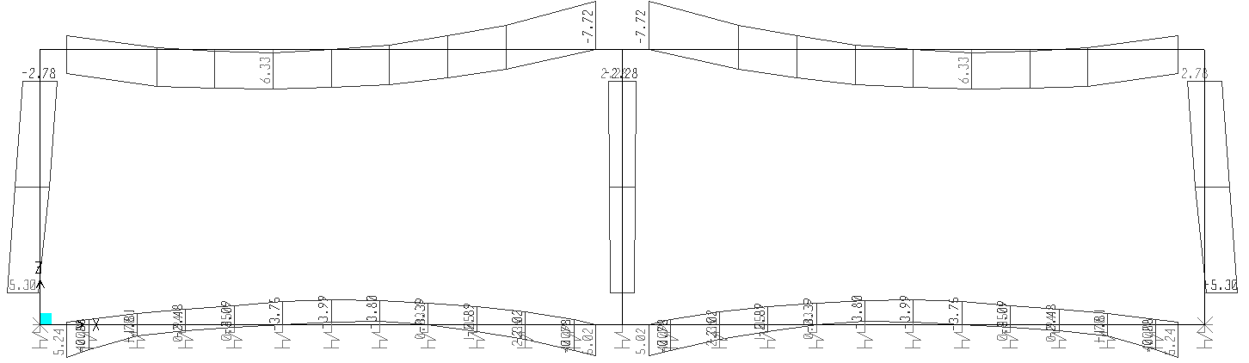

1. Momento de diseño para refuerzo del Box 2C B=2.5 – H=1.0

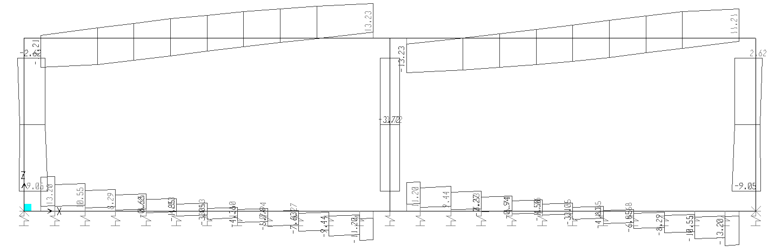

1. Cortante de diseño para refuerzo del 2C Box B=2.5 – H=1.0

## diseño placa inferior



## diseño de muro lateral



## diseño muro INTERNO



## diseño placa superior



# diseño cajón 2c b=3.0 – h=1.5

Se presenta a continuación el diseño de la estructura cajón con dimensiones internas B=3.0 m y H=1.5 m.

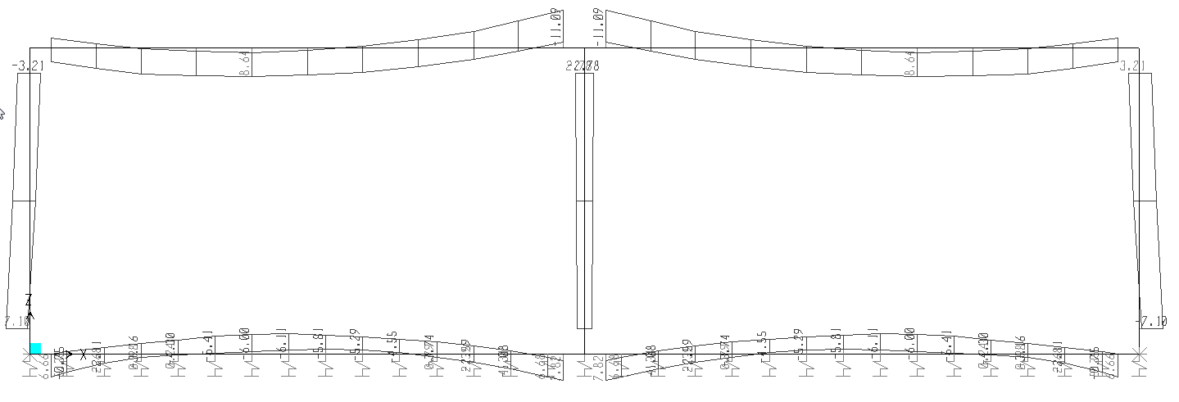

1. Momento de diseño para refuerzo del Box B=3.0 – H=1.5

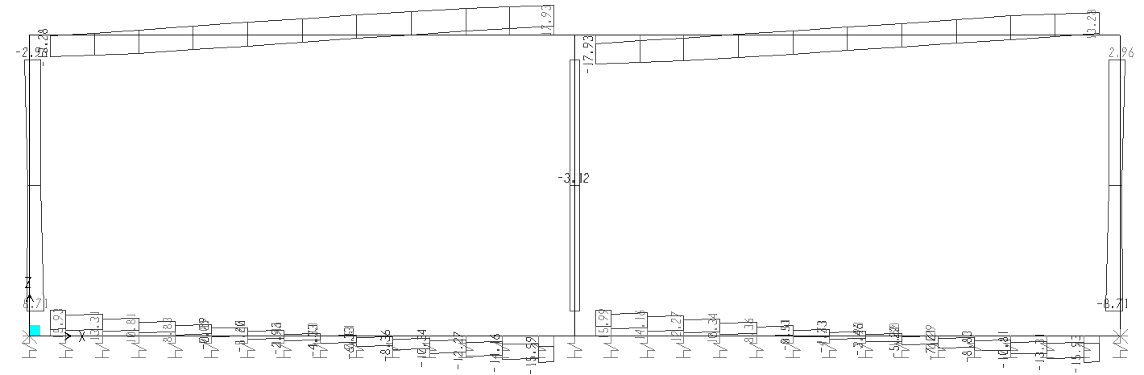

1. Cortante de diseño para refuerzo del Box B=3.0 – H=1.5

## diseño placa inferior



## diseño muro lateral



## diseño muro INTERNO



## diseño placa superior



# diseño cajón 2c b=4.0 – h=2.0

Se presenta a continuación el diseño de la estructura cajón con dimensiones internas 2C B=4.0 m y H=2.0 m.

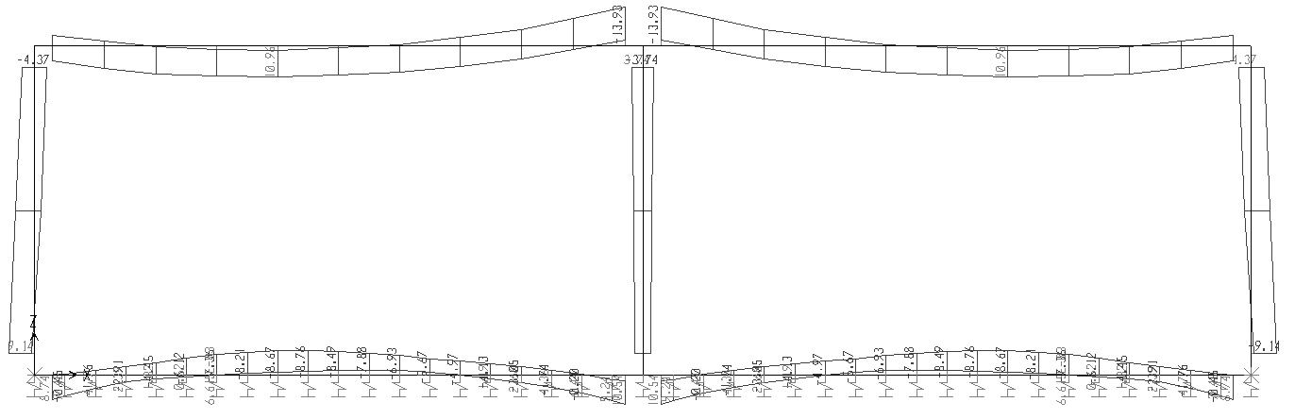

1. Momento de diseño para refuerzo del Box 2C B=4.0 – H=2.0

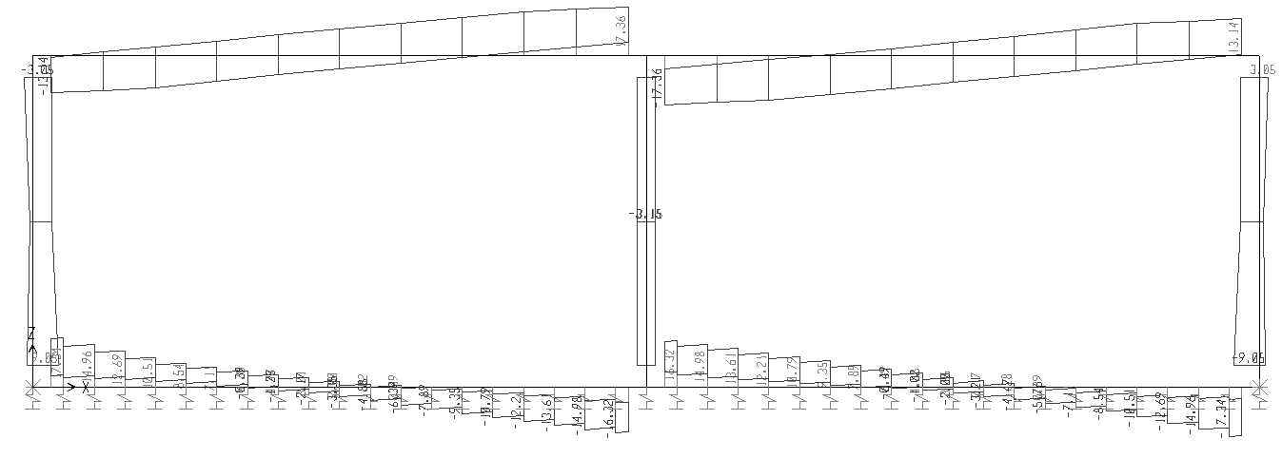

1. Cortante de diseño para refuerzo del Box 2C B=4.0 – H=2.0

## diseño placa inferior



## diseño muro lateral



## diseño muro INTERNO



## diseño placa superior



# diseño cajón 2c b=4.0 – h=2.5

Se presenta a continuación el diseño de la estructura cajón con dimensiones internas 2C B=4.0 m y H=2.5 m.

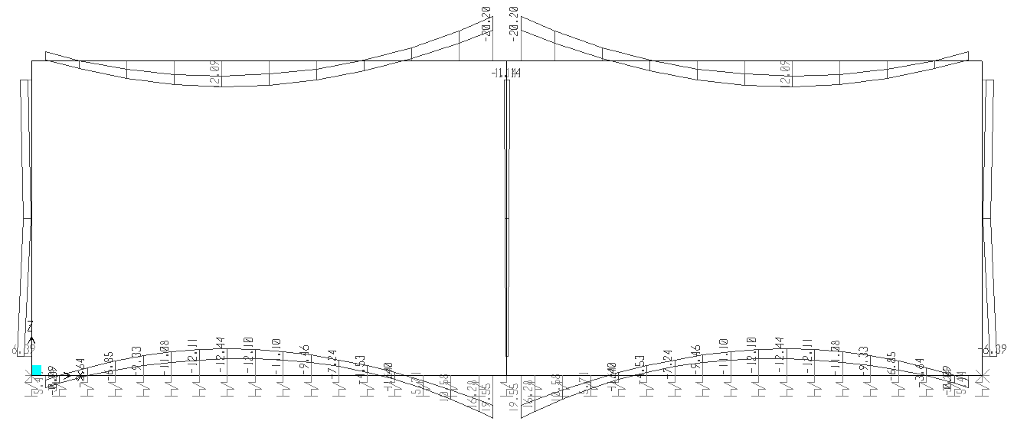

1. Momento de diseño para refuerzo del Box 2C B=4.0 – H=2.5

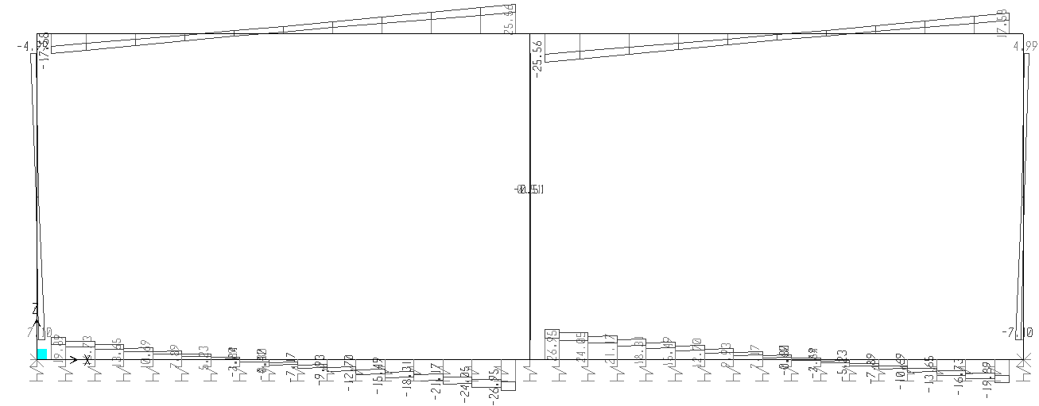

1. Cortante de diseño para refuerzo del Box 2C B=4.0 – H=2.5

## diseño placa inferior



## diseño muro lateral



## diseño muro INTERNO



## diseño placa superior



# diseño cajón 3c b=2.5 – h=2.5

Se presenta a continuación el diseño de la estructura cajón con dimensiones internas 3C B=2.5 m y H=2.5 m.

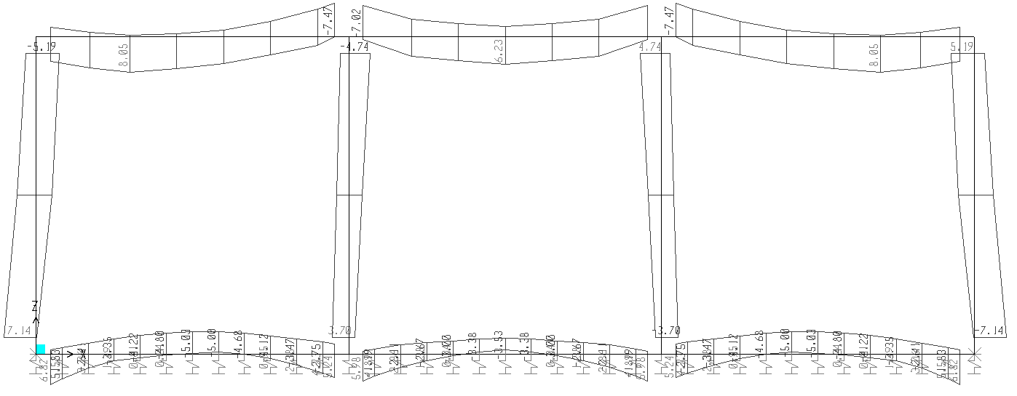

1. Momento de diseño para refuerzo del Box 3C B=2.5– H=2.5

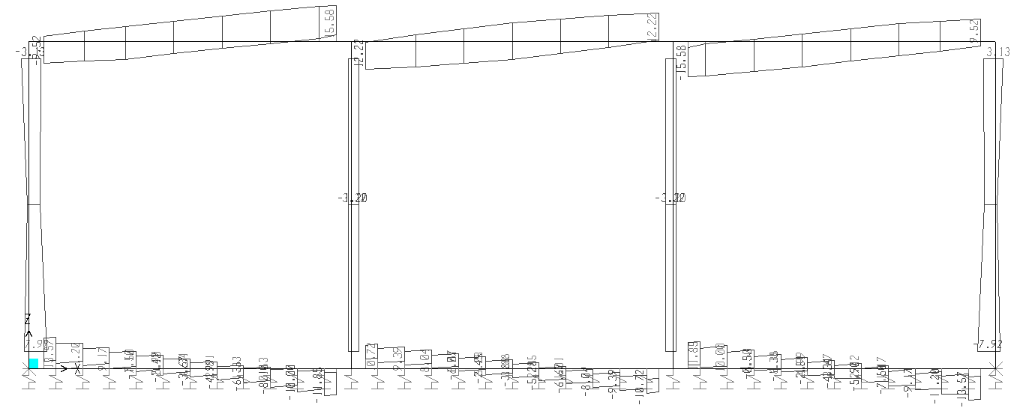

1. Cortante de diseño para refuerzo del Box 3C B=2.5– H=2.5

## diseño placa inferior LUCES EXTERNAS



## diseño placa inferior LUCES INTERNAS



## diseño muro lateral



## diseño muroS INTERNOS



## diseño placa superior LUCES EXTERNAS



## diseño placa superior LUCES INTERNAS



# diseño cajón 3c b=4.0 – h=1.5

Se presenta a continuación el diseño de la estructura cajón con dimensiones internas 3C B=4.0 m y H=1.5 m.

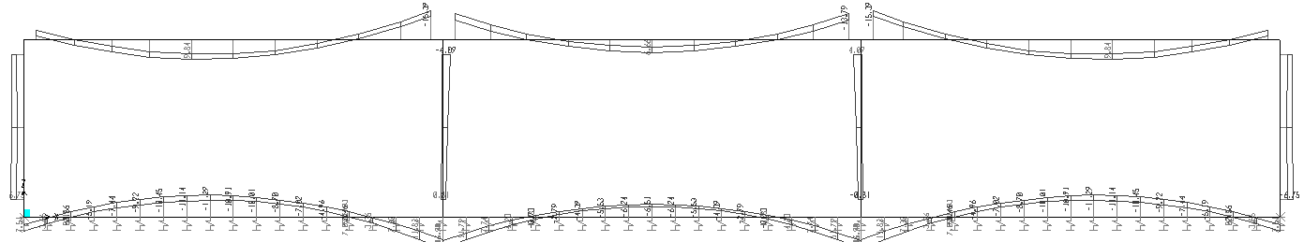

1. Momento de diseño para refuerzo del Box 3C B=4.0– H=1.5

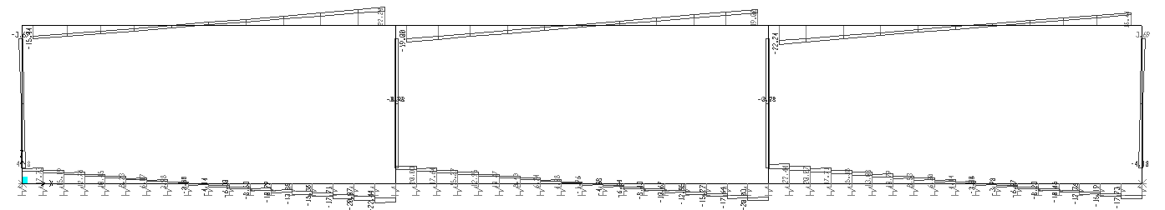

1. Cortante de diseño para refuerzo del Box 3C B=4.0– H=1.5

## diseño placa inferior LUCES EXTERNAS



## diseño placa inferior LUCES INTERNAS



## diseño muro lateral



## diseño muroS INTERNOS



## diseño placa superior LUCES EXTERNAS



## diseño placa superior LUCES INTERNAS

